|  |
| --- |
| BỘ GIÁO DỤC VÀ ĐÀO TẠO  TRƯỜNG ĐẠI HỌC HOA SEN  **KHOA CÔNG NGHỆ THÔNG TIN** |

ĐỒ ÁN CHUYÊN NGÀNH A

**Tên đề tài: thiết kế/xây dựng website quản lý**

**bán hàng**

**Giảng viên hướng dẫn : Đặng Thanh Linh Phú**

**Lớp : TIN 330DV01**

**Thời gian thực hiện : Từ 30/03/2020 đến 04/07/2020**

**Nhóm sinh viên thực hiện : Lê Đào Nhật Thiện MSSV: 2175368**

**: Nguyễn Thanh Khánh MSSV: 2152200**

**: Nguyễn Đoan Thục MSSV: 2171609**

**Số nhóm : 7**

**THÁNG 07 / NĂM 2020**

BỘ GIÁO DỤC VÀ ĐÀO TẠO  
TRƯỜNG ĐẠI HỌC HOA SEN  
**KHOA CÔNG NGHỆ THÔNG TIN**

**🙞🕮🙜**

ĐỒ ÁN CHUYÊN NGÀNH A

**ĐỀ TÀI:**

**THIẾT KẾ/XÂY DỰNG WEBSITE QUẢN LÝ**

**BÁN HÀNG**

**Giảng viên hướng dẫn :Đặng Thanh Linh Phú**

**Lớp môn học :TIN 330DV01**

**Thời gian thực hiện : Từ 30/03/2020 đến 04/07/2020**

**Nhóm sinh viên thực hiện: Lê Đào Nhật Thiện MSSV: 2175368**

**: Nguyễn Thanh Khánh MSSV: 2152200**

**: Nguyễn Đoan Thục MSSV: 2171609**

**Số nhóm : 7**

TP. Hồ Chí Minh, 07/2019

**NHẬN XÉT CỦA GIẢNG VIÊN**

Thành phố Hồ Chí Minh, ngày …… Tháng …… năm ……

Chữ ký của giáo viên

# TRÍCH YẾU

Đồ án chuyên ngành A, với đề tài thiết kế và xây dựng website bán hàng, chúng tôi chọn xây dựng một website bán các thiết bị điện tử như máy tính, điện thoại, đồng hồ thông minh và các phụ kiện điện tử khác. Website bán hàng điện tử xây dựng cung cấp cho những ai có nhu cầu xem trước các mặt hàng điện tử, giá cả phù hợp với nhu cầu và đặc biệt có thể mua hàng online mà không cần đến cửa hàng. Và đây cũng là tiện ích cho khách hàng ở xa hoặc bận rộn cũng có thể đặt hàng online.

Các sản phẩm được trình bày trên một giao diện Website thân thiện, người có nhu cầu dễ dàng tìm kiếm và tham khảo thông tin thông qua các thông tin mô tả trên mỗi sản phẩm, sau khi đã chọn được sản phẩm và muốn đặt hàng chỉ với một vài thao tác chuột đơn giản thì đã có thể đặt hàng và nhận lại hóa đơn xác nhận các sản phẩm đặt hàng và tổng tiền thanh toán trên hóa đơn tương ứng để đến khi người dùng nhận hàng có thể kiểm tra, đối chiếu với sản phẩm được giao. Ngoài ra, các nhà kinh doanh cần có một website để quảng cáo sản phẩm đến cộng đồng, tìm kiếm khách hàng trên phạm vi lớn, giảm chi phí thuê hoặc đầu tư mặt bằng mới.

Với góc độ là sinh viên, chúng tôi nhận thấy rằng nhu cầu sử dụng những website bán hàng online như thế này là cần thiết. Mặc dù đây cũng có thể là một áp lực lớn khi chúng tôi phải tìm hiểu nhiều công nghệ, chọn lựa công nghệ phù hợp với nhu cầu trong một khoảng thời gian hạn chế. Tuy nhiên, nhờ vậy mà chúng tôi thu thập được nhiều kiến thức nền tảng, trải nghiệm ứng dụng thực tiễn và rút ra được nhiều kinh nghiệm học tập để thực hiện tiếp những dự án tương lai.

# MỤC LỤC

TRÍCH YẾU ii

MỤC LỤC iii

MỤC LỤC HÌNH ẢNH iv

LỜI CẢM ƠN v

NHẬP ĐỀ 1

NỘI DUNG 3

1. Công nghệ sử dụng 3

1.1. Phần mềm sử dụng 3

1.2. Ngôn ngữ sử dụng và framework 4

1.3 Công nghệ cài đặt cho dự án 14

2. Đặc tả yêu cầu hệ thống 14

2.1. Giới thiệu hệ thống 14

2.2. Phạm vi của hệ thống 14

2.3. Các actor 15

2.4. Các yêu cầu phi chức năng 15

2.5. Mô hình hệ thống 16

3. Thiết kế hệ thống 16

3.1. Thiết kế sơ đồ thực thể 16

3.2. Thiết kế cơ sở dữ liệu 17

3.3. Mô hình Usecase 18

3.4. Thiết kế giao diện 18

3.5. Những chức năng chính của hệ thống 33

3.5.1. Chức năng đăng nhập 33

3.5.2. Chức năng đăng ký 35

3.5.3. Chức năng Giỏ hàng 37

3.5.4. Chức năng quản lý sản phẩm 40

3.3.4.1 Thêm sản phẩm 41

3.3.4.2 Chỉnh sửa thông tin sản phẩm 42

3.3.4.3 Tìm kiếm sản phẩm 42

3.5.5. Chức năng theo dõi và báo cáo doanh số 43

4. Tóm tắt và hướng phát triển 44

4.1. Tóm tắt kết quả 44

4.2. Hạn chế 45

4.3. Hướng phát triển 45

TÀI LIỆU THAM KHẢO 46

# MỤC LỤC HÌNH ẢNH

Hình 1.1

Hình 1.1. 1: Logo visual studio 3

Hình 1.1. 2: Logo SQL Server 3

Hình 1.2

Hình 1.2. 1: ASP.NET trong .Net Framework 4

Hình 1.2. 2: Hệ thống namespace 4

Hình 1.2. 3: Quá trình xử lý trang ASPX 5

Hình 1.2. 4: Xử lý tập tin cấu hình ASP.NET 7

Hình 1.2. 5: MVC Pattern 8

Hình 1.2. 6: Logo SQL 8

Hình 1.2. 7: Sơ đồ Entity Framework 11

Hình 2.4

Hình 2.4. 1: Sơ đồ hoạt động của hệ thống 16

Hình 3.2

Hình 3.2. 1: Sơ đồ Use Case 18

Hình 3.3

Hình 3.3. 1: Login 33

Hình 3.3. 2: Register 35

Hình 3.3. 3: Cart 37

Hình 3.3. 4: Quản lý sản phẩm 40

Hình 4.1

Hình 4.1. 1: Sơ đồ quan hệ kết hợp 16

Hình 4.2

Hình 4.2. 1: Lược đồ cơ sở dữ liệu 17

Hình 4.3

Hình 4.3. 1: Trang chủ (Index) 18

Hình 4.3. 2: Mục sản phẩm mới 19

Hình 4.3. 3: Mục sản phẩm hot nhất 19

Hình 4.3. 4: Trang danh sách Top sản phẩm bán chạy 20

Hình 4.3. 5: Trang giỏ hàng 21

Hình 4.3. 6: Trang login 22

Hình 4.3. 7: Trang đăng kí tài khoảng mới 23

Hình 4.3. 8: Trang laptop 24

Hình 4.3. 9: Trang điện thoại 24

Hình 4.3. 10: Trang đồng hồ 25

Hình 4.3. 11: Trang login Admin 26

Hình 4.3. 12: Trang chủ Admin 26

Hình 4.3. 13: Trang danh sách tài khoản 27

Hình 4.3. 14: Trang danh sách sản phẩm 28

Hình 4.3. 15: Trang danh sách đơn hàng 28

Hình 4.3. 16: Trang danh mục sản phẩm 29

Hình 4.3. 17: Trang thông tin nhà cung cấp 29

Hình 4.3. 18: Trang thống kê doanh thu 30

Hình 4.3. 19: Thống kê đơn hàng theo ngày 30

Hình 4.3. 20: Thống kê đơn hàng theo tháng 31

Hình 4.3. 21: Thống kê đơn hàng theo năm 31

Hình 4.3. 22: Trang top 10 sản phẩm bán chạy 32

# LỜI CẢM ƠN

Cảm ơn cô Đặng Thanh Linh Phú là giảng viên hướng dẫn của nhóm, đã hỗ trợ nhóm trong quá trình xây dựng sản phẩm (website bán hàng), giúp nhóm đưa ra các hướng giải quyết vấn đề một cách tốt nhất và đạt được hiệu cao. Xin chân thành cảm ơn cô.

Là một nhóm gồm những sinh viên đang còn học tại trường chưa có nhiều kinh nghiệm và còn nhiều khuyết điểm vì thế khó có thể xây dựng được một website hoàn chỉnh. Tuy nhiên, nhờ vào sự hướng dẫn tận tình của cô mà nhóm đã hoàn thành xong được đồ án, từ đó mỗi cá nhân trong nhóm học tập và rút ra được nhiều kinh nghiệm, làm nền tảng áp dụng vào công việc trong tương lai.

# NHẬP ĐỀ

Ngày nay việc ứng dụng công nghệ vào trong kinh doanh không còn là điều gì quá xa lạ. Nó giúp cho các chủ kinh doanh tiết kiệm nhiều chi phí cũng như tạo ra một môi trường phù hợp để quảng cáo và kinh doanh các mặt hàng của mình. Nó giúp cho những người có nhu cầu tiết kiệm được thời gian, công sức và chi phí đi lại cho việc tìm mua một sản phẩm. Những người có nhu cầu có thể xem trước thông tin sản phẩm dựa trên hình chụp sản phẩm, các mô tả và giá cả sản phẩm, …. Hơn nữa, nhà kinh doanh mong muốn ngày càng có nhiều khách hàng hơn, quảng cáo sản phẩm, quảng bá thương hiệu… thì cần phải tạo Website bán hàng. Lợi dụng sự phát triển mạnh mẽ và sự phát triển của công nghệ ngày nay, chúng tôi quyết định xây dựng một website bán hàng online với mục đích dùng để phục vụ kinh doanh các mặt hàng điện tử, công nghệ như: laptop, điện thoại, đồng hồ thông minh và các linh kiện điện tử khác. Tuy nhiên, đi đôi với mặt lợi lúc nào cũng có sự song hành của mặt lợi và hại:

|  |  |  |
| --- | --- | --- |
|  | Mặt lợi | Mặt hại |
| Người bán | * Linh hoạt về thời gian * Giá và chất lượng cạnh tranh, dễ dàng trong việc theo dõi và điều chỉnh giá phù hợp * Chi phí vận hành thấp * Quá trình sử lý bán hàng diễn ra nha chóng * Tạo được thương hiệu riêng trong mắt khách hàng | * Độ bảo mật mạng * Sự tin tưởng của khách hàng chưa cao * Các quy định thương mại điện tử * Bom hàng |
| Người mua | * Xem trước thông tin sản phẩm * Mua hàng mọi lúc * Tiết kiệm thời gian * Dễ dàng so sánh và đánh giá các mặt hàng * Nhiều ưu đãi * Miễn phí phí vận chuyển | * Không kiểm soát được chất lượng sản phẩm * Nếu sản phẩm gặp vấn đề tốn thời gian đổi trả * Dịch vụ chăm sóc cũng là vấn đề |

* Hình thức mua hàng online vẫn chưa nhận được sự tin tưởng của khách hàng nhưng điều đó có thể thay đổi được thông qua sự cố gắng, đặt niềm tin của khách hàng trên hết, ưu tiên chất lượng sản phẩm và dịch vụ chăm sóc khách hàng.
* Theo sự nghiên cứu, đánh giá và thống nhất từ các thành viên chúng tôi quyết định sử dụng ngôn ngữ C#, ASP.NET mô hình MVC và Emtity Framework để phát triển web chúng tôi.
* Mục tiêu:
* Hoàn thành nội dung chương trình học tập
* Xây dựng một website có thể ứng dụng vào thực tế
* Học tập và biết thêm ngôn ngữ mới

# NỘI DUNG

# Công nghệ sử dụng

## File:Visual Studio 2017 Logo.svg - Wikimedia CommonsPhần mềm sử dụng

* Visual Studio
* Visual Studio là một phần mềm lập trình hệ thống được sản xuất trực tiếp từ Microsoft. Từ khi ra đời đến nay, Visual Studio đã có rất nhiều các phiên bản sử dụng khác nhau. Điều đó, giúp cho người dùng có thể lựa chọn được phiên bản tương thích với dòng máy của mình cũng như cấu hình sử dụng phù hợp nhất.
* Visual Studio (VS) có tính năng biên dịch nên những ngôn ngữ cần biên dịch như C/C++, C#, … sử dụng với VS là thích hợp nhất.

Hình 1.1. 1: Logo visual studio

* VS hỗ trợ việc Debug một cách dễ dàng và mạnh mẽ như: Break Point, xem giá trị của biến trong quá trình chạy, hỗ trợ debug từng câu lệnh.
* Visual Studio có một trình gỡ lỗi có tính năng vừa lập trình gỡ lỗi cấp máy và gỡ lỗi cấp mã nguồn. Tính năng này hoạt động với cả hai mã quản lý giống như ngôn ngữ máy và có thể sử dụng để gỡ lỗi các ứng dụng được viết bằng các ngôn ngữ được hỗ trợ bởi Visual Studio.

(Trích dẫn <http://bugnetproject.com/visual-studio-la-gi/>)

* Microsoft SQL Server Management studio

Microsoft SQL Server Management Studio là một công cụ trực quan dùng để quản lý SQL Server. Với SQL Server Management Studio chúng ta có thể thực hiện được các tương tác với Cơ sở dữ liệu bằng câu lệnh hoặc trên giao diện người dùng. SQL Server Management Studio được thiết kế đơn giản và dễ sử dụng nhưng bạn cũng cần có thời gian nhất định để làm quen với nó.

Hình 1.1. 2: Logo SQL Server

(Trích dẫn <https://longvan.net/lam-quen-voi-sql-server-management-studio.html>)

## Ngôn ngữ sử dụng và framework

* ASP.NET là một phương pháp tổ chức hay khung tổ chức (Frameword)

ASP.NET trong .Net Framework

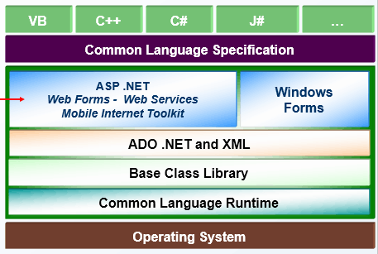

Hình 1.2. 1: ASP.NET trong .Net Framework

Hệ thống namespace

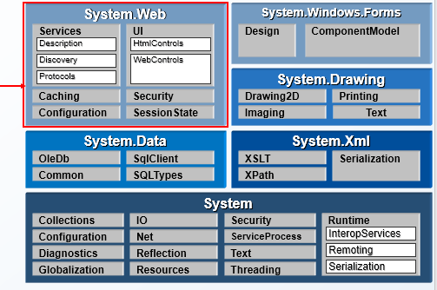

Hình 1.2. 2: Hệ thống namespace

ASP.Net là kỹ thuật lập trình và phát triển ứng dụng web ở phía Server trên môi trường Visual Studio .Net

Một số các đặc điểm của ASP.NET

* Trang Asp.Net được biên dịch trước, thành tập tin DLL mà Server có thể thi hành
* Tự động phát sinh mã HTML cho các Server control tương ứng với từng loại Browser
* Hỗ trợ các ngôn ngữ khác nhau trong cùng một ứng dụng …

Quá trình xử lý trang ASPX

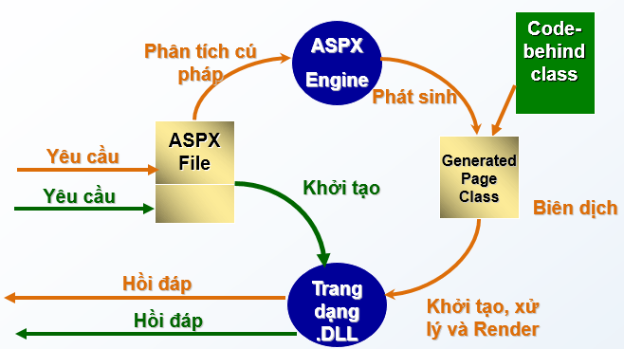

Hình 1.2. 3: Quá trình xử lý trang ASPX

Tạo ứng dụng web đầu tiên

* Khởi động MS Visual Studio .Net
* Tạo mới một ứng dụng web
  + Tạo một ứng dụng nhỏ với một câu chào
  + Các kiểu Web site (Web Site Types):
    - File System: không cần cài đặt IIS, VS 2010 sẽ cung cấp web server riêng khi ta thi hành ứng dụng
    - Local HTTP: phải có IIS và khai báo URL đã được ánh xạ
    - FTP: sử dụng giao thức truyền file để quản lý các tập tin trong web site
  + Lưu website với font Unicode, website có phần mở rộng: aspx (file giao diện) và aspx.cs (file code-behind)
  + Xác định trang khởi động
  + Thi hành ứng dụng
* Làm quen với các thành phần giao diện
  + Minh họa trên môi trườngVS.Net 2010

Tổ chức lưu trữ ứng dụng web

Tổng quát

* ASP.Net cung cấp một số tên tập tin và thư mục dùng để phục vụ việc tổ chức lưu trữ một ứng dụng, trong đó:
  + Default page: tự động thi hành khi người dùng nhập tên miền
  + Application folders: dùng để lưu trữ các tập tin có phần mở rộng tương ứng với ý nghĩa của thư mục lưu trữ

Giới thiệu một số thư mục thường dùng

* App_Data: lưu trữ tập tin dữ liệu như .mdb, .mdf, .xml, …
* App_Code: lưu trữ các tập tin chứa source code, có phần mở rộng .vb, .cs, …
* App_Themes: lưu trữ các tập tin dùng để tạo giao diện chung theo chủ đề, thường có phần mở rộng .skin, .css hoặc các file hình ảnh

Thao tác tạo các thư mục

Trên thực đơn: chọn Website => Add ASP.NET Folder => chọn thư mục cần tạo

Làm việc với tập tin cấu hình

* Tập tin cấu hình – Configuration files
  + Dùng để khai báo các thông số mặc định cho ứng dụng, có dạng XML
  + Tập tin cấu hình đầu tiên là Machine.config, được đặt trong thư mục Configuration của máy
  + Machine.config cấu hình cho tất cả các ứng dụng .NET như Windows, Console, Web Application, …
  + Web.config gốc chứa các khai báo mặc định của Web Server, nằm trong cùng thư mục với Machine.config
  + Web.config có thể ghi đè lên một số khai báo trong Machine.config
  + Trong mỗi ứng dụng và các thư mục con của ứng dụng Web có thể có tập tin Web.config riêng
* Xử lý tập tin cấu hình
  + Khi ứng dụng Web được thi hành, sẽ cache các khai báo theo trình tự như sau:

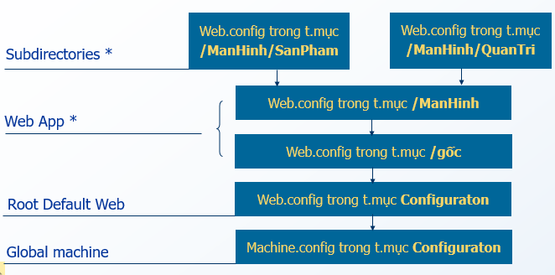

Hình 1.2. 4: Xử lý tập tin cấu hình ASP.NET

Ghi chú: * là tùy chọn

Trình tự xử lý:

1. Các khai báo trong Machine.config được truy xuất trước
2. Các khai báo trong Web.config đựơc đưa vào caches, viết đè lên các khai báo trước đó của Machine.config
3. Nếu có tập tin Web.config trong thư mục gốc của Website, tập tin này sẽ được đọc vào cache, viết đè lên các khai báo trước đó
4. Nếu có tập tin Web.config trong thư mục con của ứng dụng Website, tập tin này sẽ được đọc vào cache, viết đè lên các khai báo trước đó. Thông thường tập tin này chỉ cấu hình cho các tập tin và thư mục con của thư mục con này. (Chi tiết sẽ được minh họa trong các bài 6 và 7 )

* Cập nhật tập tin cấu hình
  + Mở tập tin và cập nhật trực tiếp
  + Hoặc dùng Web Site Administrator Tool do VS 2010 cung cấp, thao tác: Trên thực đơn chọn: Website => ASP.NET Configuation

Ưu điểm:

* Chạy mượt và độ ổn định hơn các ngôn ngữ khác
* Tốc độ tải trang được tối ưu nên giảm thời gian tải trang
* Dễ tùy biến, tương thích với các công nghệ mới trên thế giới
* Độ bảo mật cao do kế thừa ưu điểm của Java

Nhược điểm:

* Không hỗ trợ chạy trên hệ điều hành linux và không hỗ trợ visual studio trong quá trình viết code
* Đầu tư chi phí cho công nghệ này cao hơn các công nghệ khác

(Trích dẫn )

* C# - ASP.NET MVC Framework
* 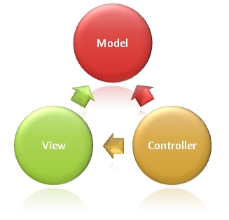ASP.NET MVC là một framework tuyệt vời hỗ trợ pattern MVC cho ASP.NET.

Hình 1.2. 5: MVC Pattern

* Models: Các đối tượng Models là một phần của ứng dụng, các đối tượng này thiết lập logic của phần dữ liệu của ứng dụng. Thông thường, các đối tượng model lấy và lưu trạng thái của model trong CSQL. Ví dụ như, một đối tượng Product (sản phẩm) sẽ lấy dữ liệu từ CSQL, thao tác trên dữ liệu và sẽ cập nhật dữ liệu trở lại vào bảng Products ở SQL Server.
* Views: Views là các thành phần dùng để hiển thị giao diện người dùng (UI). Thông thường, view được tạo dựa vào thông tin dữ liệu model. Ví dụ như, view dùng để cập nhật bảng Products sẽ hiển thị các hộp văn bản, drop-down list, và các check box dựa trên trạng thái hiện tại của một đối tượng Product.
* Controllers: Controller là các thành phần dùng để quản lý tương tác người dùng, làm việc với model và chọn view để hiển thị giao diện người dùng. Trong một ứng dụng MVC, view chỉ được dùng để hiển thị thông tin, controller chịu trách nhiệm quản lý và đáp trả nội dung người dùng nhập và tương tác với người dùng. Ví dụ, controller sẽ quản lý các dữ liệu người dùng gởi lên (query-string values) và gởi các giá trị đó đến model, model sẽ lấy dữ liệu từ CSQL nhờ vào các giá trị này.

(Trích dẫn <https://support.microsoft.com/vi-vn/help/2645095>)

* 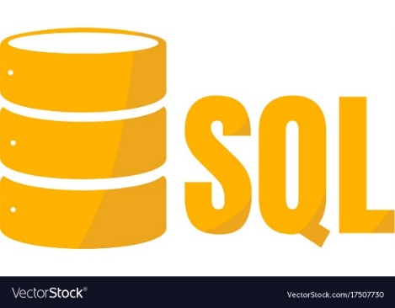Structured Query Language (SQL):

Hình 1.2. 6: Logo SQL

SQL là viết tắt của Structured Query Language, là ngôn ngữ truy vấn mang tính cấu trúc.

Nó được thiết kế để quản lý dữ liệu trong một hệ thống quản lý cơ sở dữ liệu quan hệ (RDBMS).

SQL là ngôn ngữ cơ sở dữ liệu, được sử dụng để tạo, xóa trong cơ sở dữ liệu, lấy các hàng và sửa đổi các hàng, …

Tất cả DBMS như MySQL, Oracle, MS Access, Sybase, Informix, Postgres và SQL Server sử dụng SQL như là ngôn ngữ cơ sở dữ liệu chuẩn.

SQL là cần thiết để:

Tạo cơ sở dữ liệu, bảng và view mới.

Để chèn các bản ghi vào trong một cơ sở dữ liệu.

Để xóa các bản ghi từ một cơ sở dữ liệu.

Để lấy dữ liệu từ một cơ sở dữ liệu.

Lịch sử của SQL

1970 -- Dr. Edgar F. "Ted" Codd của IBM được biết đến như là cha đẻ của Relational Cơ sở dữ liệu (Cơ sở dữ liệu quan hệ). Ông miêu tả một mô hình quan hệ (Relational Model) cho các Cơ sở dữ liệu.

1974 -- SQL (Structured Query Language) xuất hiện.

1978 -- IBM tiếp tục phát triển ý tưởng của Codd và công bố một sản phẩm tên là System/R.

1986 -- IBM phát triển nguyên mẫu đầu tiên về Relation Cơ sở dữ liệu và được chuẩn hóa bởi ANSI. Relation Cơ sở dữ liệu đầu tiên được công bố là Relational Software và sau đó là Oracle.

Lệnh trong SQL

Các lệnh SQL chuẩn để tương tác với Relational Cơ sở dữ liệu là CREATE, SELECT, INSERT, UPDATE, DELETE và DROP. Các lệnh này có thể được phân loại thành các nhóm dựa trên bản chất của chúng.

DDL (Data Definition Language) – Ngôn ngữ định nghĩa dữ liệu

Lệnh CREATE: Tạo một bảng, một View của bảng, hoặc đối tượng khác trong Cơ sở dữ liệu.

Lệnh ALTER: Sửa đổi một đối tượng Cơ sở dữ liệu đang tồn tại, ví dụ như một bảng.

Lệnh: Xóa toàn bộ một bảng, một View của bảng hoặc đối tượng khác trong một Cơ sở dữ liệu.

DML (Data Manipulation Language) – Ngôn ngữ thao tác dữ liệu

Lệnh SELECT: Lấy các bản ghi cụ thể từ một hoặc nhiều bảng.

Lệnh INSERT: Tạo một bản ghi.

Lệnh UPDATE: Sửa đổi các bản ghi.

Lệnh DELETE: Xóa các bản ghi.

DCL (Data Control Language) – Ngôn ngữ điều khiển dữ liệu

Lệnh GRANT: Trao một quyền tới người dùng.

Lệnh REVOKE: Thu hồi quyền đã trao cho người dùng.

(Trich dẫn <https://vietjack.com/sql/sql_la_gi.jsp>)

* Entity Framework – Code First Approach

Lịch sử hình thành:

Entity Framework ra đời từ 2008 cùng với.NET 3.5. Phiên bản hiện nay là 6.0. Có một số mốc đặc biệt trong lịch sử framework này.

Phiên bản đầu tiên chỉ hỗ trợ hướng tiếp cận Cơ sở dữ liệu-first. Nghĩa là EF lúc đó chỉ có thể làm việc với một cơ sở dữ liệu sẵn có. EF giúp sinh code các lớp model bằng C# hoặc VB.NET.

Đến phiên bản 4 xuất hiện hướng tiếp cận Model-first, giúp thiết kế các lớp thực thể trước sử dụng giao diện đồ họa.

Phiên bản 4.1 đưa thêm hướng tiếp cận Code-first, nghĩa là từ giờ mọi thứ được viết bằng code VB.NET hoặc C# ngay từ đầu, một hướng tiếp cận được lập trình viên hoan nghênh đặc biệt.

Entity Framework là một ORM

ORM là viết tắt của Object – Relational Mapper (hay Mapping, tùy từng tình huống). ORM là một tập hợp các công nghệ cho phép làm việc với các hệ quản trị cơ sở dữ liệu quan hệ (Relational Cơ sở dữ liệu Management System, hay RDBMS) từ các ngôn ngữ hướng đối tượng và không cần trực tiếp [xử lý truy vấn SQL](http://www.allowcopy.com/open/?url=https:\/\/tuhocict.com\/thuc-thi-truy-van-sql-trong-c-lop-sqlcommand\/).

Công dụng:

Entity Framework hỗ trợ người lập trình ánh xạ (hai chiều): class với cấu trúc bảng; object với bản ghi (hay hàng) trong bảng; thuộc tính (property) với cột của bảng; tập hợp object với tập hợp các bản ghi; tham chiếu sang object với quan hệ giữa các bảng. Trong quá trình này, tất cả các truy vấn SQL được ORM tự động sinh ra và thực thi. Người lập trình chỉ cần làm việc với các khái niệm quen thuộc của ngôn ngữ lập trình hướng đối tượng.

Trong quá trình ánh xạ này, ORM hỗ trợ tự động xử lý sự vênh nhau giữa ngôn ngữ lập trình hướng đối tượng và cơ sở dữ liệu quan hệ. Sự vênh nhau này bao gồm: vênh về kiểu giữa.NET và RDBMS; vênh về cách lưu trữ (giữa bảng và object trong bộ nhớ); Mối quan hệ phức tạp giữa các object và quan hệ giữa các bảng. Các vấn đề này thường gọi chung là “**impedance mismatch”**

Ưu điểm:

Tăng năng suất thông qua giảm số lượng code. Các kinh nghiệm thực tế cho thấy khoảng 35% code của chương trình thường là để làm việc với cơ sở dữ liệu. Nếu dùng một ORM tốt có thể cắt giảm con số này xuống chỉ còn 15-20%. Cá biệt có thể chỉ còn 5%.

Giảm sự phức tạp khi bảo trì phần mềm, dễ bảo trì hơn, đặt biệt là về dài hạn.

Entity Framework được đặt trong.NET Framework và tích hợp trong Visual Studio. Yếu tố này giúp làm việc với EF càng đơn giản và tiện lợi hơn rất nhiều. Đây cũng là lý do nhiều người lựa chọn EF thay cho NHibernate, một ORM khác cũng rất phổ biến cho.NET. Entity Framework cũng là ORM được Microsoft khuyến nghị sử dụng. Công ty đã đầu tư rất nhiều để phát triển ORM này.

Có thể truy vấn dữ liệu sử dụng LINQ, thay vì dùng SQL. Bạn có thể dễ dàng thực hiện các truy vấn CRUD hoàn toàn từ code C# với các class quen thuộc mà không cần viết dòng SQL nào.

Có thể thực hiện các thao tác với cấu trúc dữ liệu như tạo cơ sở dữ liệu, tạo bảng, thay đổi cấu trúc bảng một cách dễ dàng với công cụ Migration mà không làm mất dữ liệu.

Nhược điểm:

Entity Framework có một nhược điểm về hiệu suất. Do ORM thường rất phức tạp, việc sử dụng chúng đương nhiên dẫn đến giảm hiệu suất nếu so với trực tiếp sử dụng ADO.NET.

Kiến trúc Entity Framework:

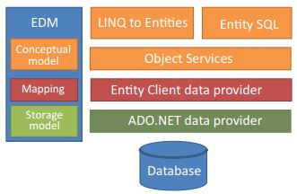

Hình 1.2. 7: Sơ đồ Entity Framework

Sơ đồ trên cho thấy Entity Framework phân chia làm các thành phần: Entity Data Model (EDM), Entity Client data provider, Object Services, LINQ to Entities và Entity SQL.

Entity Data Model (EDM)

EDM là thành phần lưu trữ thông tin ánh xạ (mapping) giữa các class và cơ sở dữ liệu. Nó đóng vai trò cầu nối giữa các lớp model và cơ sở dữ liệu nhưng lại giúp chương trình hoàn toàn tách biệt với cơ sở dữ liệu.

Cơ sở dữ liệu và các lớp model của chương trình là hai thứ khác nhau hoàn toàn về bản chất và cấu trúc. Nhờ có EDM, hai thứ khác nhau này được liên kết với nhau. Nếu bạn thay một cơ sở dữ liệu khác, EDM lại giúp bạn tạo cầu nối mới mà không phải thay đổi các lớp model. Như vậy chương trình không phụ thuộc vào cơ sở dữ liệu.

EDM có 3 thành phần (thực ra chỉ là 3 file xml):

* Conceptual model (đuôi cSơ đồl): chịu trách nhiệm lưu thông tin về các lớp model và quan hệ giữa chúng;
* Storage model (đuôi sSơ đồl): lưu thông tin về cơ sở dữ liệu, bao gồm các bảng, view, stored procedure, khóa, quan hệ;
* Mapping model (đuôi msl): lưu thông tin ánh xạ giữa conceptual và storage model.

Thông tin từ các file này được sử dụng để cung cấp metadata cho các thành phần còn lại.

Một điều vô cùng may mắn là EDM hầu như được tạo tự động hết. Nhưng vẫn có thể tự thay đổi cho phù hợp với yêu cầu.

*LINQ to Entities và Entity SQL*

Đây là hai ngôn ngữ dùng để truy vấn dữ liệu.

Sở dĩ có 2 ngôn ngữ truy vấn là vì Entity Framework đã xây dựng trước. Entity SQL được tạo ra làm ngôn ngữ truy vấn. Sau đó LINQ mới ra đời và đội ngũ phát triển Entity Framework đưa LINQ to Entities vào EF.

*Object services*

Đây là cánh cổng để truy xuất dữ liệu. Tầng này thực hiện một quá trình gọi là “**materialization**” – quá trình chuyển đổi dữ liệu dạng bảng nhận từ tầng dưới (Entity Client data provider) về dạng object. Lưu ý rằng, dữ liệu dạng bảng nhận từ tầng dưới không phải là dữ liệu dạng bảng thu trực tiếp từ cơ sở dữ liệu (gọi là Cơ sở dữ liệu tabular structure) mà là một dạng trung gian có tên gọi là model tabular structure.

Ngoài ra tầng này cũng đảm nhiệm việc **quản lý trạng thái** (state management). Hiểu một cách đơn giản, đây là việc theo dõi các thay đổi (change tracking) của từng object. Quản lý trạng thái có vai trò đặc biệt quan trọng khi thực hiện các thao tác thêm mới, cập nhật, xóa bỏ dữ liệu. Nhờ có nó bạn thoải mái thực hiện các thao tác trên dữ liệu và lưu lại tất cả thay đổi chỉ với một dòng code!

Entity Client data provider

Tầng này chịu trách nhiệm tương tác với Data provider của ADO.NET. Tầng này thực hiện chuyển đổi truy vấn LINQ to Entities hoặc Entity SQL về truy vấn SQL. Sau đó Data provider sẽ thực thi truy vấn SQL. Như bạn đã biết, Data provider chịu trách nhiệm tương tác về mặt vật lý với cơ sở dữ liệu.

Một nhiệm vụ khác của Entity Client là chuyển đổi kết quả thu được từ truy vấn SQL về một dạng trung gian (model tabular structure). Kết quả trung gian này chuyển lên cho Object Services xử lý.

Làm việc với Entity Framework

Các giai đoạn làm việc Entity Framework

Nếu nhớ lại kiến trúc Entity Framework vừa trình bày ở phần trên bạn sẽ thấy nó phân chia làm hai khối rõ ràng được minh họa ở hình 1.2.7: Sơ đồ Entity Framework

Ở giai đoạn xây dựng EDM bạn có bốn cách tiếp cận khác nhau: Cơ sở dữ liệu-first, Model-first, Code-first, Code-first from Cơ sở dữ liệu. Lựa chọn cách nào phụ thuộc vào từng điều kiện cụ thể. Dù chọn cách nào, cuối cùng bạn cũng thu được đủ bộ Entity Data Model (EDM). Tuy nhiên cái bạn trực tiếp sử dụng trong chương trình chỉ là thành phần Conceptual Model.

Việc lựa chọn hướng tiếp cận xây dựng EDM không có ảnh hưởng gì đến giai đoạn xử lý.

Ở giai đoạn xử lý dữ liệu, bạn sử dụng LINQ to Entities và Object Services để làm việc với dữ liệu dựa trên EDM đã xây dựng. Trong đó: LINQ to Entities giúp truy vấn (đọc dữ liệu); Object Services giúp thực hiện các thao tác theo dõi và ghi dữ liệu. Bạn cũng không bao giờ phải tương tác các tầng bên dưới.

Vì có sự phân chia giai đoạn tương đối rõ ràng như trên, nên chúng được chia làm 2 phần chính. Một phần liên quan đến xây dựng EDM. Phần thứ hai hướng dẫn cách sử dụng DbContext API để xử lý dữ liệu.

Các hướng tiếp cận khi xây dựng EDM

Cơ sở dữ liệu-first

Đây là hướng tiếp cận xuất hiện đầu tiên trong Entity Framework.

Hướng tiếp cận này sẽ giúp sinh ra model từ cơ sở dữ liệu có sẵn, từ stored procedures hoặc views. Bạn chỉ cần tinh chỉnh lại model (domain classes) theo nhu cầu của mình là xong. Việc tinh chỉnh này thực hiện qua một giao diện đồ họa (visual designer) rất tiện lợi. Nói cách khác, bạn xuất phát từ Storage Model có sẵn, EF sẽ giúp bạn sinh ra Conceptual Model và Mapping.

Model-first

Đây là hướng tiếp cận thứ hai xuất hiện từ EF4. Hướng tiếp cận này cho phép bạn sử dụng một giao diện đồ họa để thiết kế model trước. Sau đó trình thiết kế này sẽ sinh ra các lớp model tương ứng cũng như mã SQL để tạo cơ sở dữ liệu. Nói cách khác, bạn xuất phát từ một giao diện thiết kế riêng biệt. EF sẽ giúp bạn sinh ra cả ba thành phần của EDM.

Code-first

Đây là hướng tiếp cận được lập trình viên hoan nghênh nhất. Code-first xuất hiện từ EF4.1.

Với vai trò lập trình viên, bạn không cần quan tâm đến SQL hay giao diện thiết kế đồ họa nữa. Tất cả những gì cần làm là xây dựng các lớp model (domain classes) theo đúng kiểu hướng đối tượng mà bạn quen thuộc nhất. Entity Framework sẽ làm tất cả những gì còn lại để bạn có một cơ sở dữ liệu phù hợp. Nói theo kiểu khác, bạn tự mình code Conceptual Model, EF sẽ giúp bạn sinh ra Mapping và Storage Model.

Code-first cũng là hướng tiếp cận chúng ta sẽ tiếp cận đầu tiên và tập trung nhiều thời gian nhất.

Code-first from Cơ sở dữ liệu

Đây là một cách tiếp cận khá khác biệt. Bạn xuất phát từ một cơ sở dữ liệu có sẵn. EF giúp bạn sinh ra Conceptual Model và Mapping.

Tuy nhiên, cái bạn thu được chỉ là code (của các domain class) chứ không có giao diện thiết kế (đồ họa) như kiểu tiếp cận Cơ sở dữ liệu-first.

(<https://tuhocict.com/gioi-thieu-tong-quan-kien-truc-cai-dat-entity-framework/>)

1.3 Công nghệ cài đặt cho dự án

|  |  |
| --- | --- |
| Công Nghệ | Version |
| Microsoft SQL server 2012 | 11.02.100.60 (x64) |
| Entity Framework | 6.0 |
| MVC | 5 |
| Bootstrap | 4 |
| Visual Studio | 2017 |

# Đặc tả yêu cầu hệ thống

## Giới thiệu hệ thống

Ngày nay công nghệ là một phần không thể thiếu trong cuộc sống hiện đại, nhờ việc ứng dụng công nghệ vào trong kinh doanh đem lại lợi nhuận cao cho các nhà kinh doanh. Đối với khách hàng họ cần chất lượng sản phẩm tốt đáp ứng nhu cầu, cần các đánh giá review sản phẩm trước khi mua hàng và không mất quá nhiều thời gian trong việc lựa chọn và mua sản phẩm như cách truyền thống. Lợi dụng những ý trên chúng tôi quyết định xây dựng một website bán hàng online đưa các sản phẩm của mình ra thị trường.

## Phạm vi của hệ thống

* Các chứng năng cơ bản của website như: tìm kiếm, xem, thêm, xóa, chỉnh sửa
* Xem tất cả các sản phẩm
* Xem chi tiết từng sản phẩm
* Xem sản phẩm theo từng danh mục
* Xem danh sách Top 10 sản phẩm bán chạy
* Xem các sản phẩm hot nhất
* Đăng nhâp, đăng xuất
* Tạo tài khoản mới
* Chỉnh sửa giỏ hàng
* Tạo danh sách sản phẩm yêu thích cho cá nhân
* Tạo báo cáo theo dõi doanh số bán theo ngày/tháng/năm
* Tạo biểu đồ theo dõi doanh số bán theo ngày/tháng/năm

## Các actor

* Admin: người quản lý hệ thống
* User: người sử dụng hệ thống (khách hàng)

## Các yêu cầu phi chức năng

* Website thân thiện, dễ sử dụng
* Thông tin sản phẩm mô tả dễ nhìn, dễ hiểu
* Màu sắc hài hòa, tinh tế
* Thời gian load khá nhanh

## Mô hình hệ thống

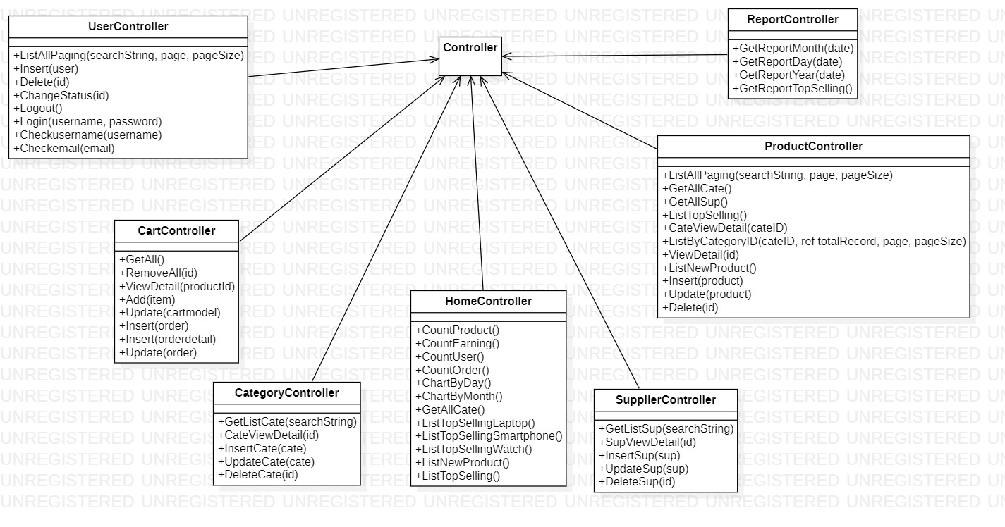

Hình 2.4. 1: Sơ đồ hoạt động của hệ thống

# Thiết kế hệ thống

## Thiết kế sơ đồ thực thể

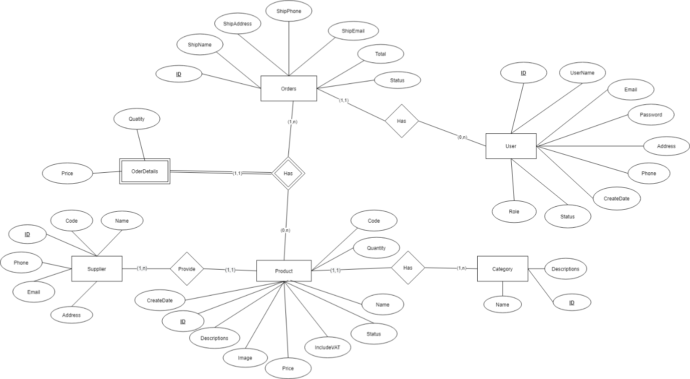

Hình 4.1. 1: Sơ đồ quan hệ kết hợp

## Thiết kế cơ sở dữ liệu

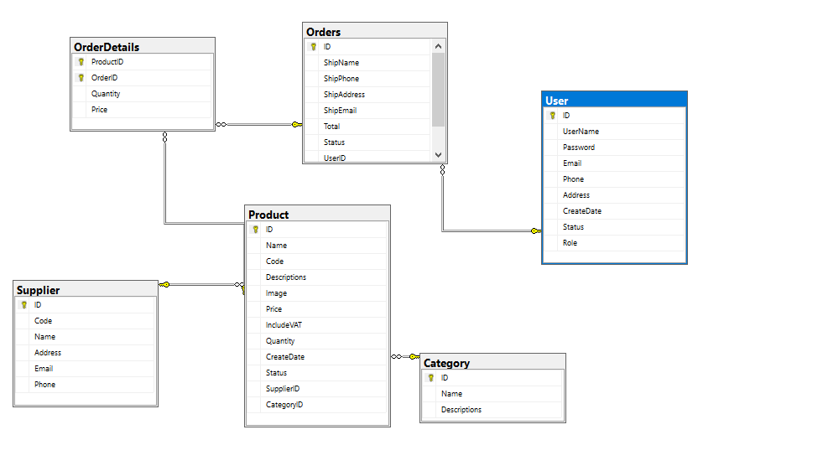

Hình 4.2. 1: Lược đồ cơ sở dữ liệu

Cơ sở dữ liệu gồm 6 bảng:

* Bảng Product gồm có: ID (khóa chính), Name, Code, Descriptions, image, price, includeVAT, Quantity, CreateDate, Status, SupplierID (khóa ngoại), CategoryID (khóa ngoại).
* Bảng Category gồm có: ID (khóa chính), Name, Descriptions
* Bảng Supplier gồm có: ID (khóa chính), Code, Name, Address, Email, Phone
* Bảng User gồm có: ID (khóa chính), UserName, Password, Email, Phone, Address, CreateDate, Status, Rold
* Bảng Orders gồm có: ID (khóa chính), ShipName, ShipPhone, ShipAddress, ShipEmail, Total, Status, UserID (khóa ngoại)
* Bảng OrderDetails gồm có: ProductID (khóa chính), OderID (khóa chính), Quantity, Price

|  |  |
| --- | --- |
| Table | Function |
| Product | Chứa các sản phẩm của cửa hàng |
| Category | Chứa các danh mục của cửa hàng |
| User | Chưa các thông tin khách hàng |
| Supplier | Chứa thông tin nhà cung cấp |
| OrderDetails | Chứa chi tiết đơn hàng |
| Order | Chứa đơn hàng |

## Mô hình Usecase

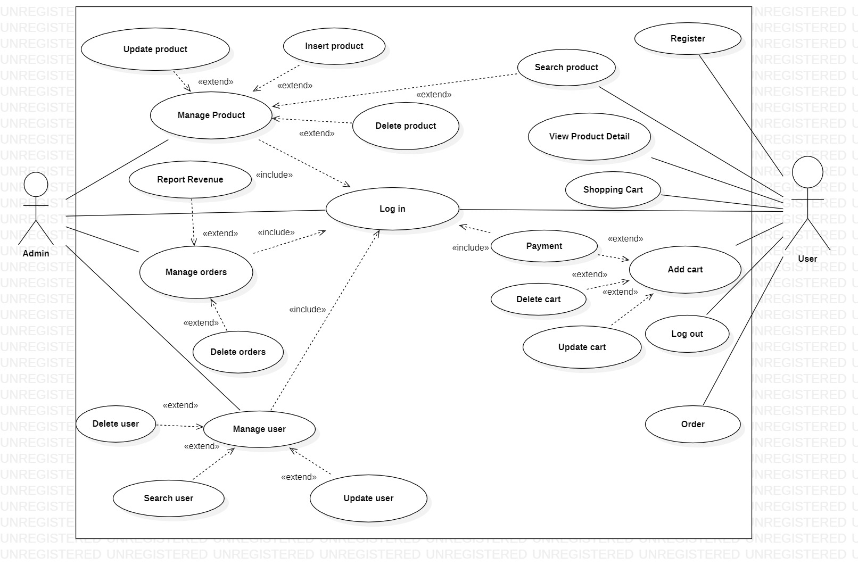

Hình 3.2. 1: Sơ đồ Use Case

## Thiết kế giao diện

* **Giao diện** **Trang chủ (Index) website “Electro store”**

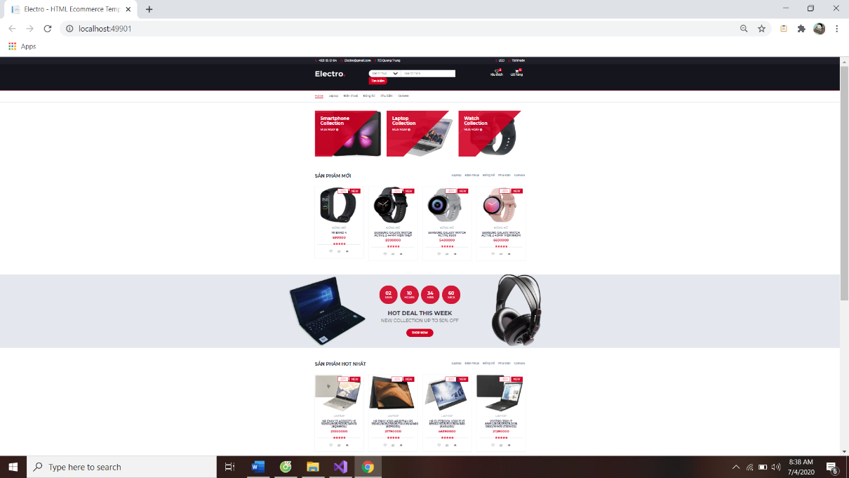

Hình 4.3. 1: Trang chủ (Index)

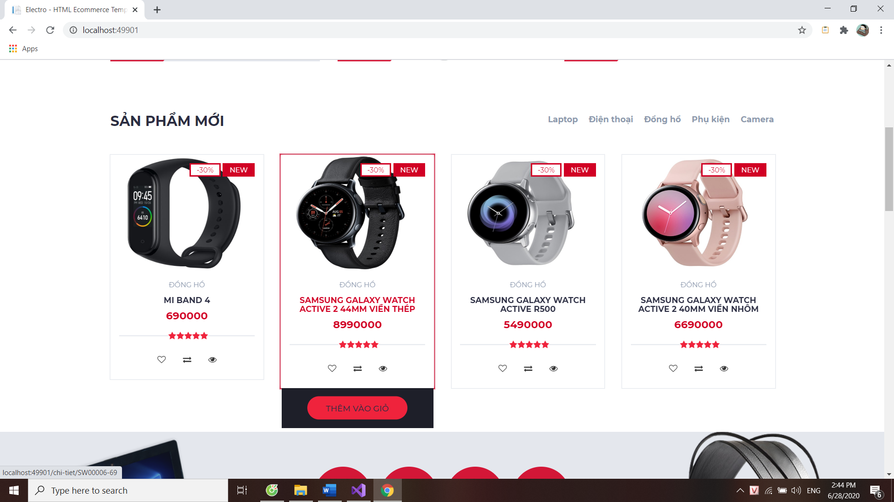

Hình 4.3. 2: Mục sản phẩm mới

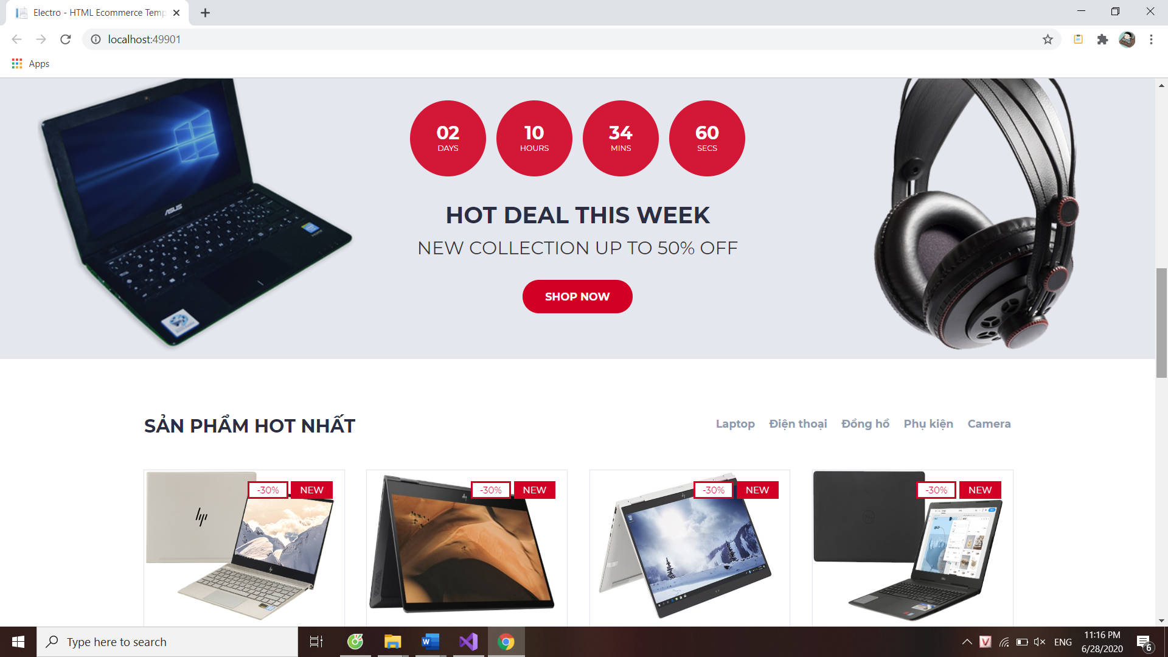

Hình 4.3. 3: Mục sản phẩm hot nhất

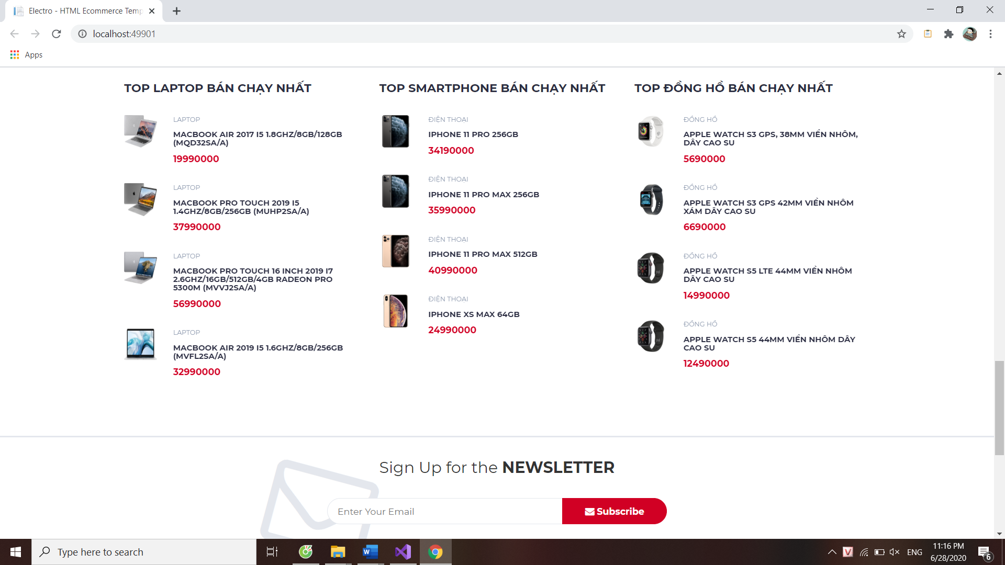

Hình 4.3. 4: Trang danh sách Top sản phẩm bán chạy

Trang chủ Website bán hàng với thiết kế đơn giản, thân thiện. Hiển thị đầy đủ các thông tin của sản phẩm như các sản phẩm mới, các sản phẩm bán chạy nhất và các sản phẩm đang hot được nhiều người dùng chọn mua nhất. Ngoài ra, một menu chứa các danh mục sản phẩm theo chủng loại sản phẩm được thiết kế nằm ngang như hình chụp bên dưới.

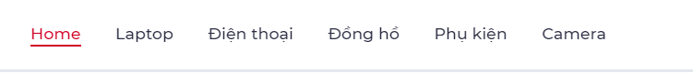

Với các danh mục sản phẩm theo chủng loại này bạn sẽ dễ dàng hơn trong việc lựa chọn sản phẩm theo ý. Bạn chỉ cần nhấp chuột vào danh mục đó thì các sản phẩm có trong danh mục đó sẽ hiện ra.

Khi bạn nhấp chuột vào 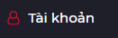, bạn có thể đăng nhập tài khoảng của mình

* **Trang Giỏ hàng**

Khi bạn nhấp chuột vào 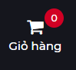 thì giỏ hàng của bạn sẽ xuất hiện chứa đầy đủ các sản phẩm mà bạn đã lựa chọn.

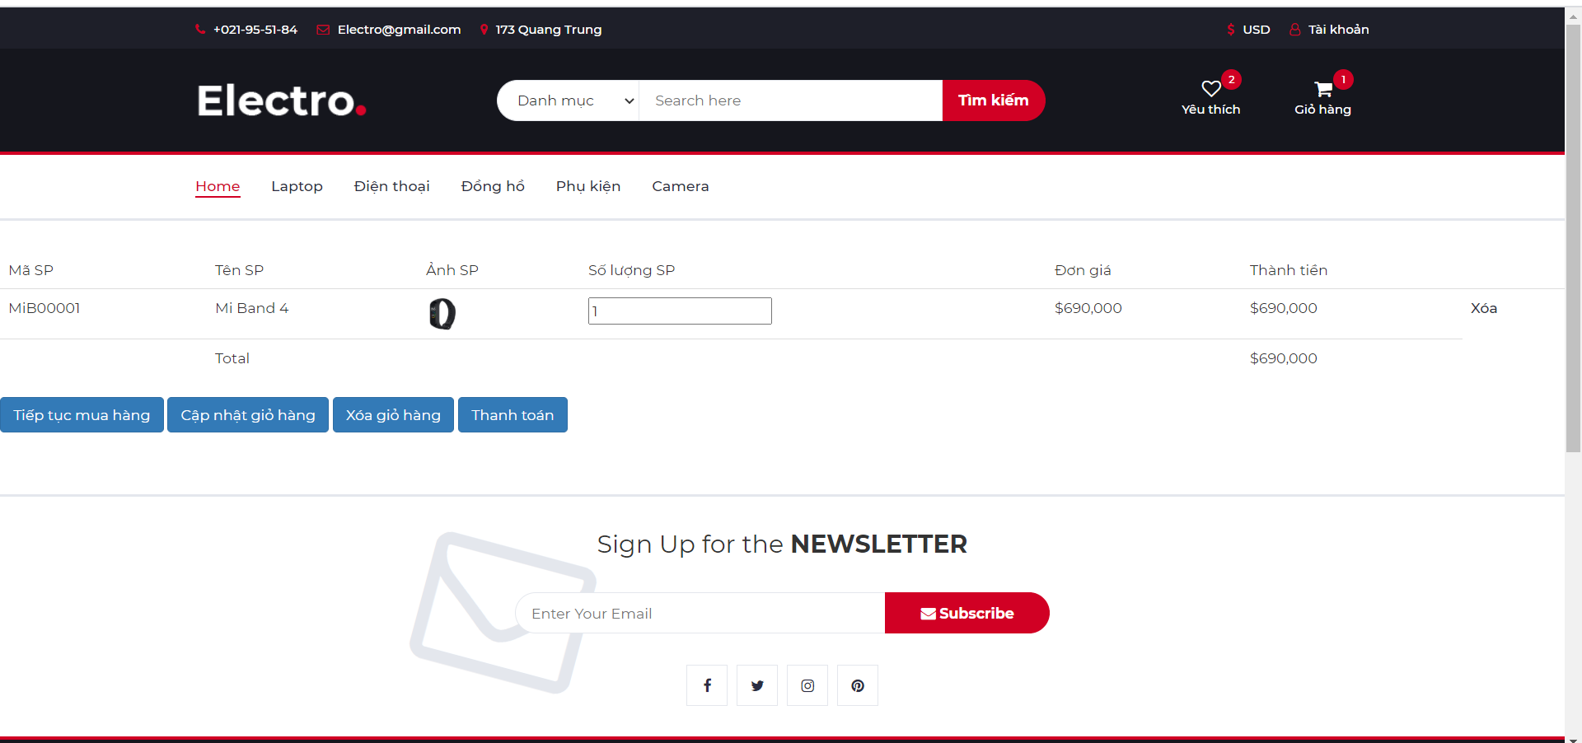

Hình 4.3. 5: Trang giỏ hàng

Với các button này 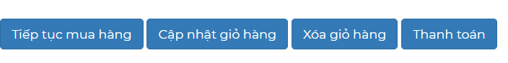, người dùng sẽ dễ dàng hơn trong việc mua sắm.

Khi người dùng nhấp chuột vào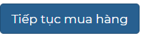, người dùng sẽ được chuyển về trang chủ để tiếp tục lựa chọn sản phẩm.

Khi người dùng nhấp chuột vào 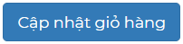, người dùng có thể cập nhật lại giỏ hàng của mình

Khi người dùng nhấp chuột vào 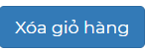, người dùng có thể xóa bỏ các sản sản phẩm trong giỏ hàng của mình.

Khi người dùng nhấp chuột vào 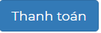, người dùng có thể thanh toán cho các sản phẩm mình đã chọn trong giỏ hàng.

Khi người dùng nhấp chuột vào 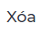, người dùng có thể xóa sản phẩm ra khỏi giỏ hàng.

* **Trang Login**

Khi bạn nhấp chuột vào , bạn có thể đăng nhập tài khoảng của mình

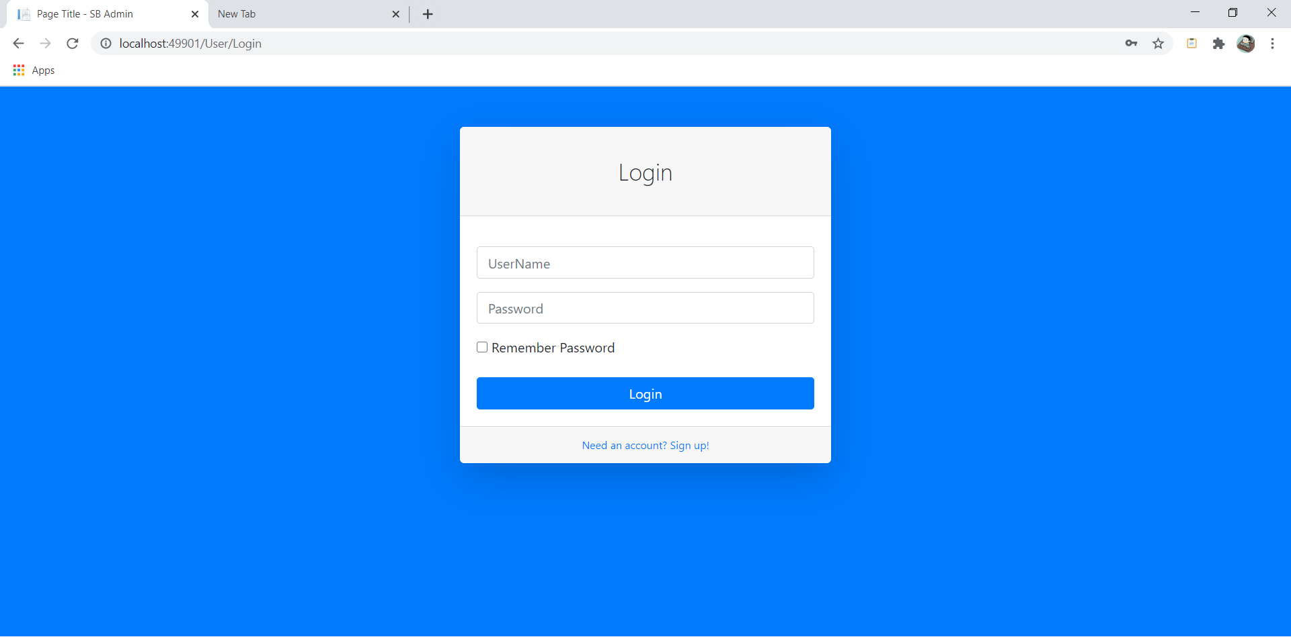

Hình 4.3. 6: Trang login

Người dùng đăng nhập tài khoảng hoặc gmail đã đăng kí tại mục UserName. Tiếp tục, nhận đúng password của tài khoản người dùng để đăng nhập vào trang. Sau đó, nhấp chuột vào login để đăng nhập.

Nếu người dùng chưa có tài khoảng có thể nhấp chuột  để đăng ký một tài khoản mới.

* **Trang Register**

Nếu người dùng chưa có tài khoảng có thể nhấp chuột  để đăng ký một tài khoản mới.

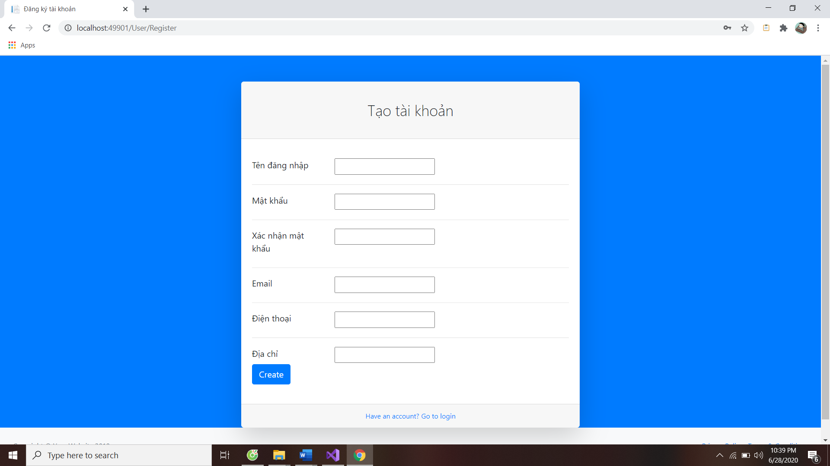

Hình 4.3. 7: Trang đăng kí tài khoảng mới

Người dùng cần nhập một số thông tin để đăng kí tài khoản, tên người dùng là tài khoản đăng nhập, mật khẩu đăng nhập, xác nhận lại mật khẩu, email, số điện thoại, địa chỉ. Sau đó, chỉ nhấp chuột vào  là bạn đã có một tài khoản của riêng mình.

* **Trang sản phẩm Laptop**



Khách hàng chỉ cần nhấp chuột vào Latop thì sẽ thấy nhiều Laptop với nhiều kiểu dáng kèm thêm những thông tin mô tả sẽ hiển thị trên màn hình.

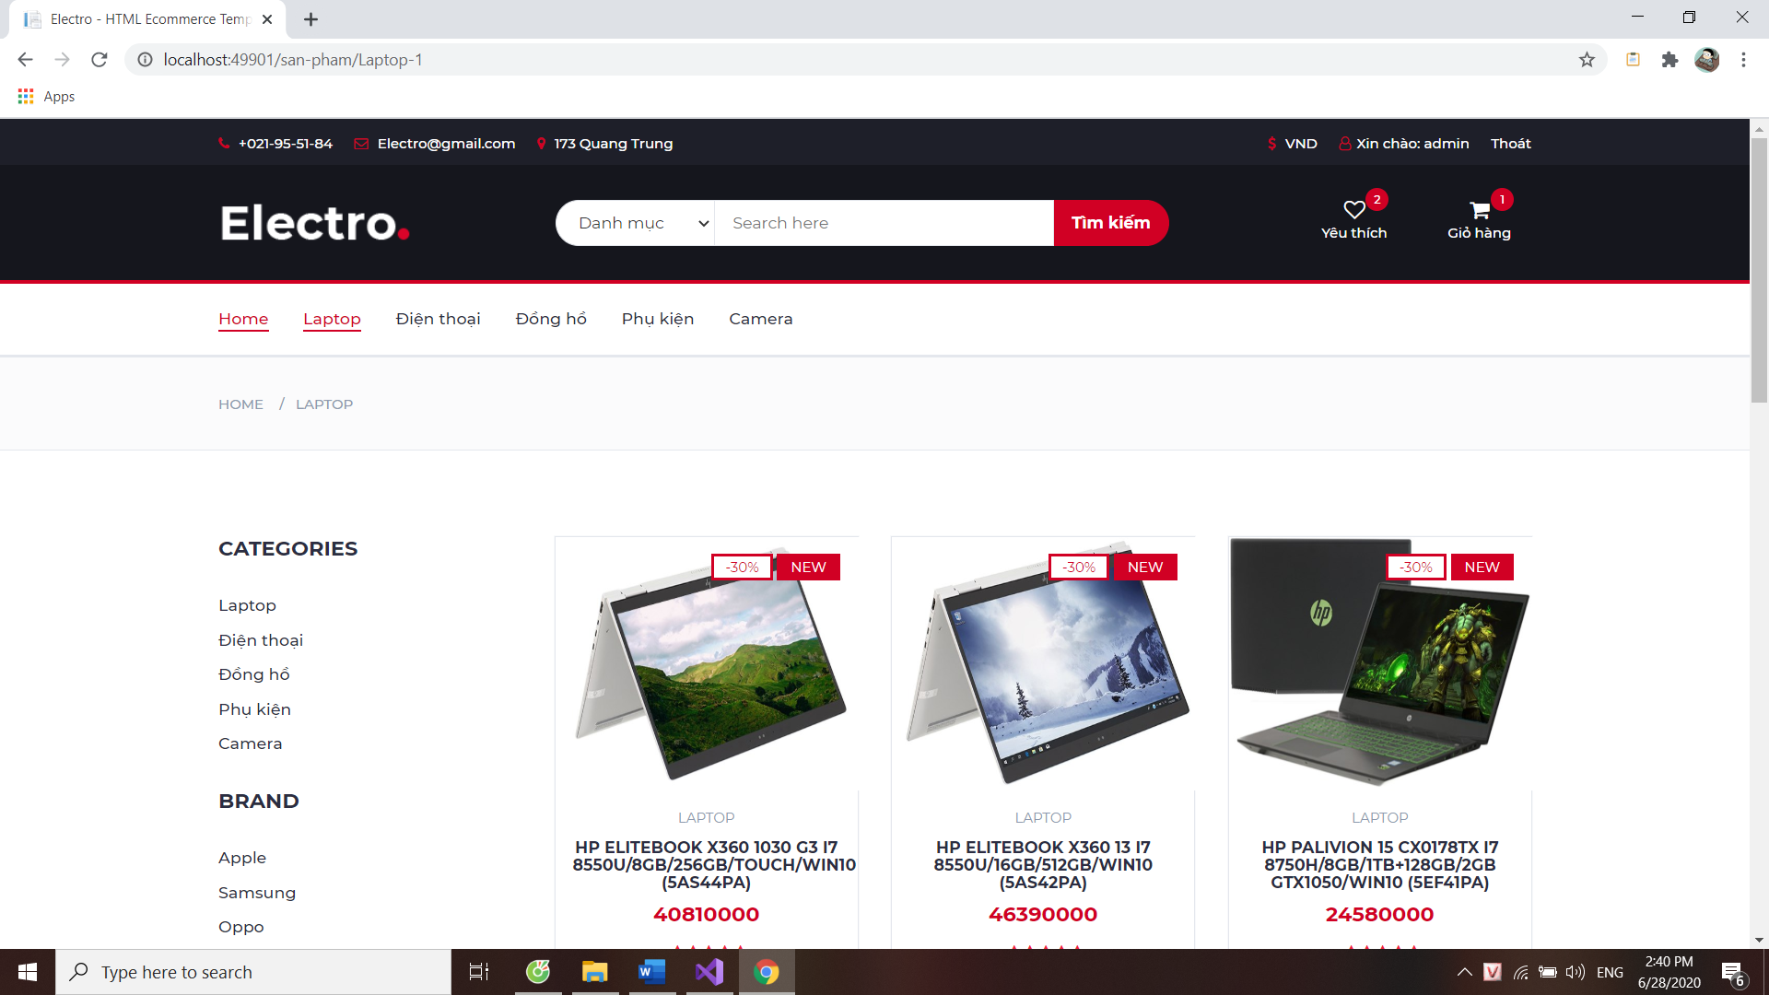

Hình 4.3. 8: Trang laptop

* **Trang sản phẩm điện thoại**



Khách hàng chỉ cần nhấp chuột vào điện thoại thì sẽ thấy nhiều điện thoại với nhiều kiểu dáng kèm thêm những thông tin mô tả sẽ hiển thị trên màn hình.

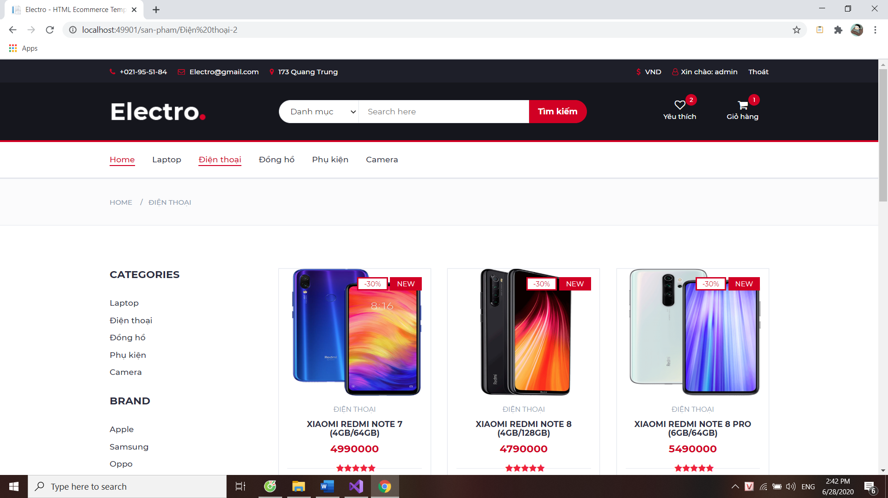

Hình 4.3. 9: Trang điện thoại

* **Trang sản phẩm đồng hồ**



Khách hàng chỉ cần nhấp chuột vào đồng hồ thì sẽ thấy nhiều đồng hồ với nhiều kiểu dáng kèm thêm những thông tin mô tả sẽ hiển thị trên màn hình.

* **Trang sản phẩm phụ kiện**

Tương tự, khách hàng chỉ cần nhấp chuột vào phụ kiện thì sẽ thấy nhiều phụ kiện với nhiều kiểu dáng kèm thêm những thông tin mô tả sẽ hiển thị trên màn hình.

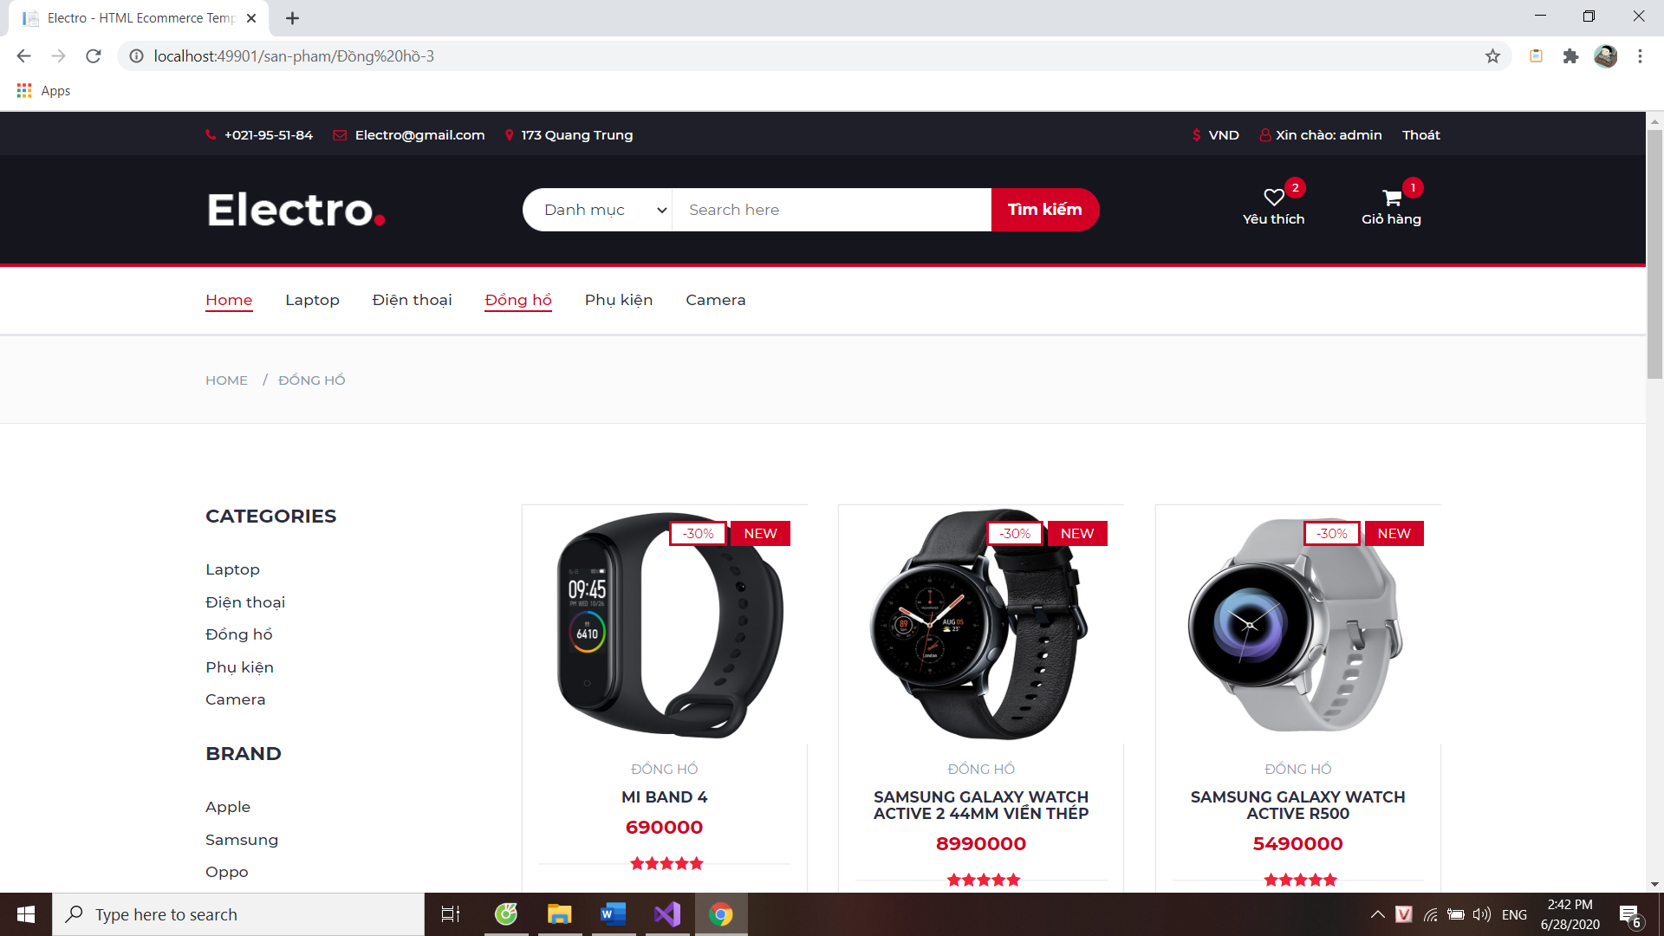

Hình 4.3. 10: Trang đồng hồ

* **Trang login admin**

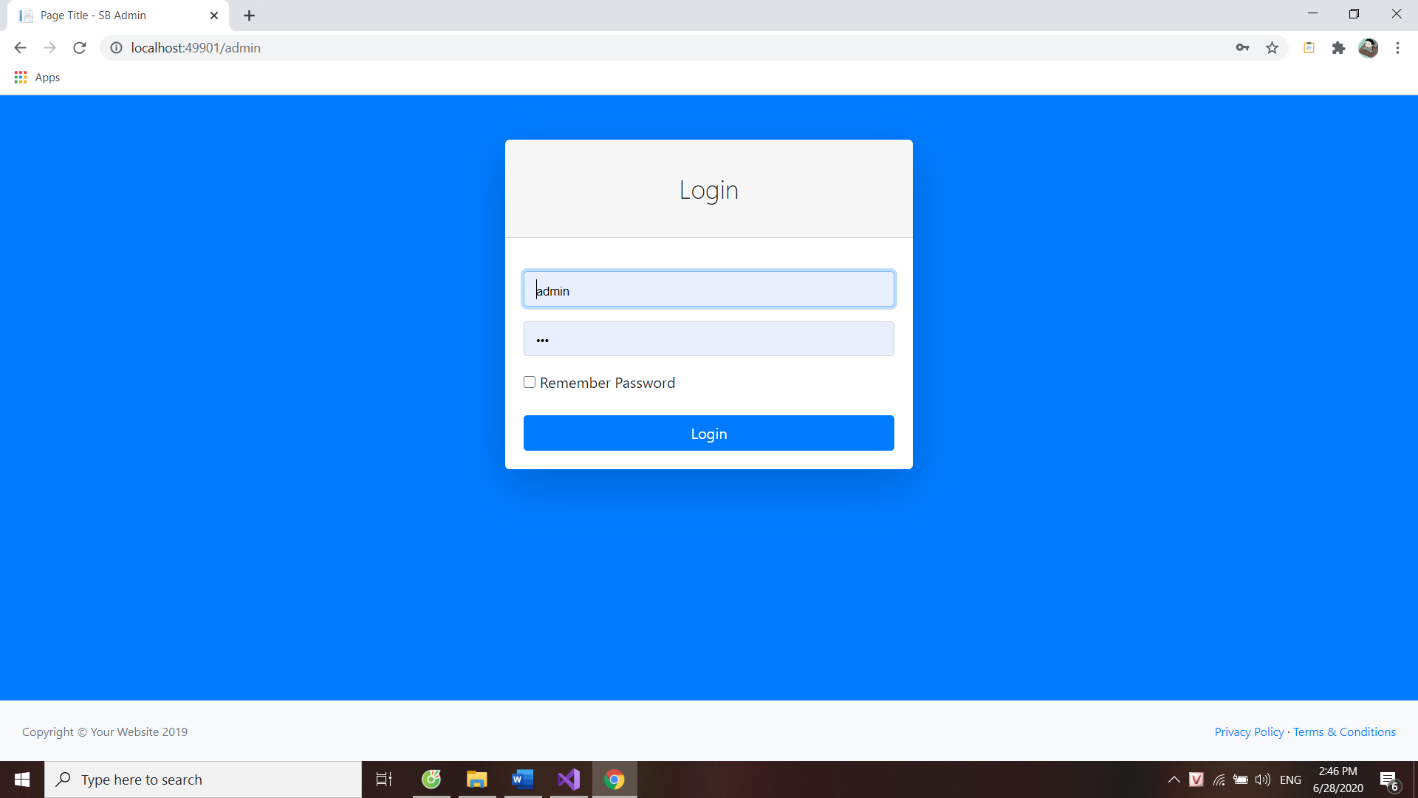

Hình 4.3. 11: Trang login Admin

Người quản lý đăng nhập tài khoảng hoặc gmail đã đăng kí tại mục UserName. Tiếp tục, nhận đúng password của tài khoản người dùng để đăng nhập vào trang. Sau đó, nhấp chuột vào login để đăng nhập vào trang quản lý.

* **Trang chủ admin**

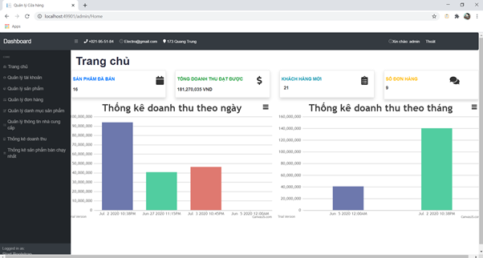

Hình 4.3. 12: Trang chủ Admin

Trang chủ hiển thị các bản thống kê doanh thu theo ngày và tháng để giúp người quản lý dễ dàng hơn trong việc theo giỏi và kiểm tra.

Người quản lý nhấp chuột vào , hiển thị danh sách các tài khoản đã đăng kí, cho phép người quản lý xóa, sửa tài khoản người dùng.

Người quản lý nhấp chuột vào , hiển thị danh sách các sản phẩm được bày bán trong cữa hàng, cho phép người quản lý thêm, xóa, sửa sản phẩm.

Người quản lý nhấp chuột vào , hiển thị danh sách các đơn hàng đã được khách hàng đặc, cho phép người quản lý xóa đơn hàng.

Người quản lý nhấp chuột vào 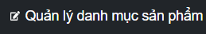, hiển thị các danh mục sản phẩm có trong cửa hàng.

Người quản lý nhấp chuột vào , hiển thị danh sách các nhà cũng cấp sản phẩm, cho phép người quản lý xóa, sửa.

Người quản lý nhấp chuột vào 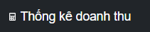, hiển thị 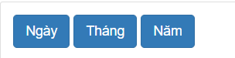 giúp cho người quản lý dễ dàng kiểm tra doanh thu theo ngày, tháng, năm.

Người quản lý nhấp chuột vào , hiển thị danh sách các sản phẩm bán chạy nhất.

* **Trang Quản lý tài khoản**

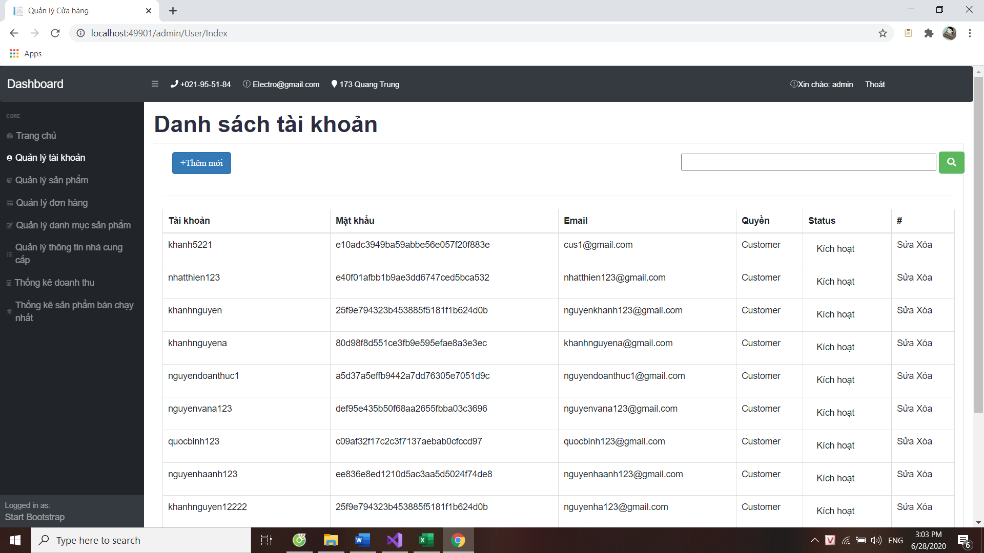

Hình 4.3. 13: Trang danh sách tài khoản

* **Trang quản sản phẩm**

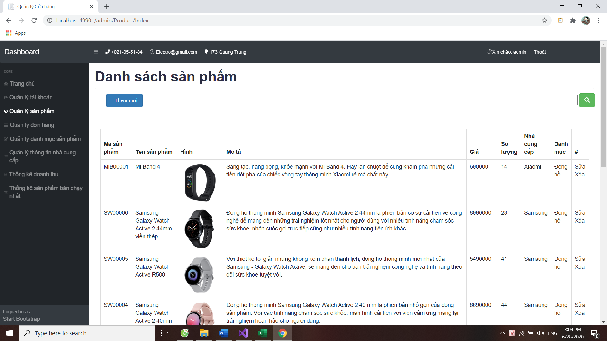

Hình 4.3. 14: Trang danh sách sản phẩm

* **Trang quản lý đơn hàng**

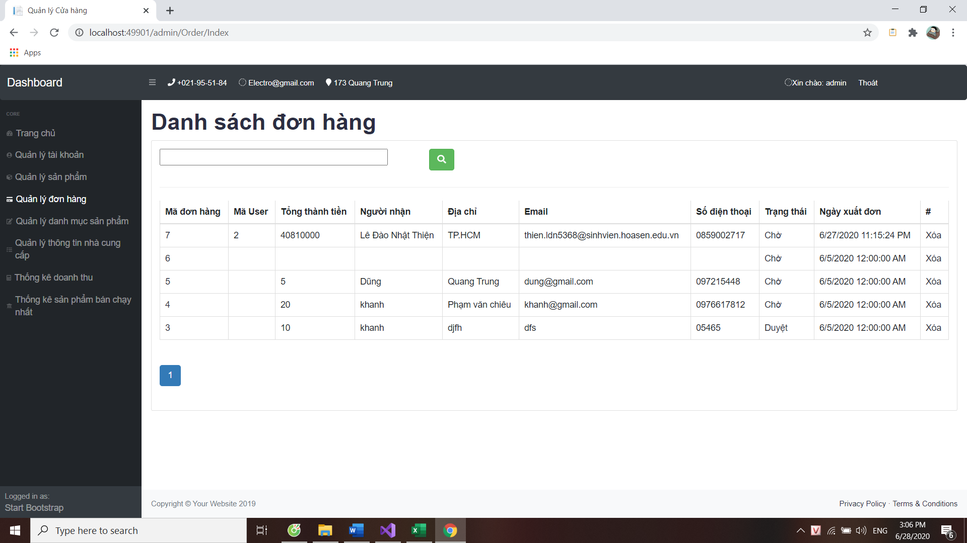

Hình 4.3. 15: Trang danh sách đơn hàng

* **Trang quản lý danh mục sản phẩm**

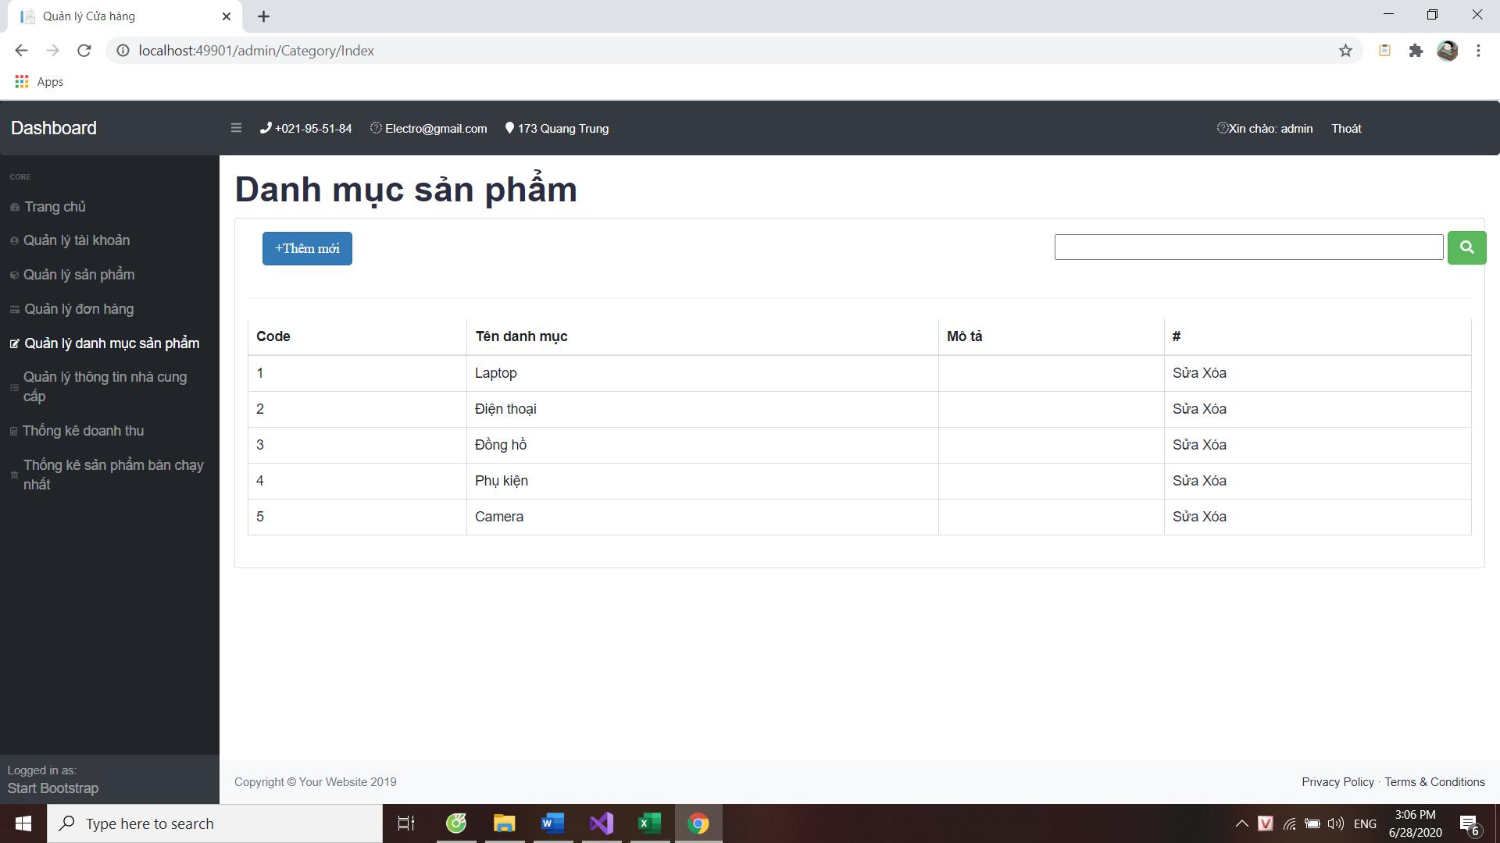

Hình 4.3. 16: Trang danh mục sản phẩm

* **Trang quản lý thông tin nhà cung cấp**

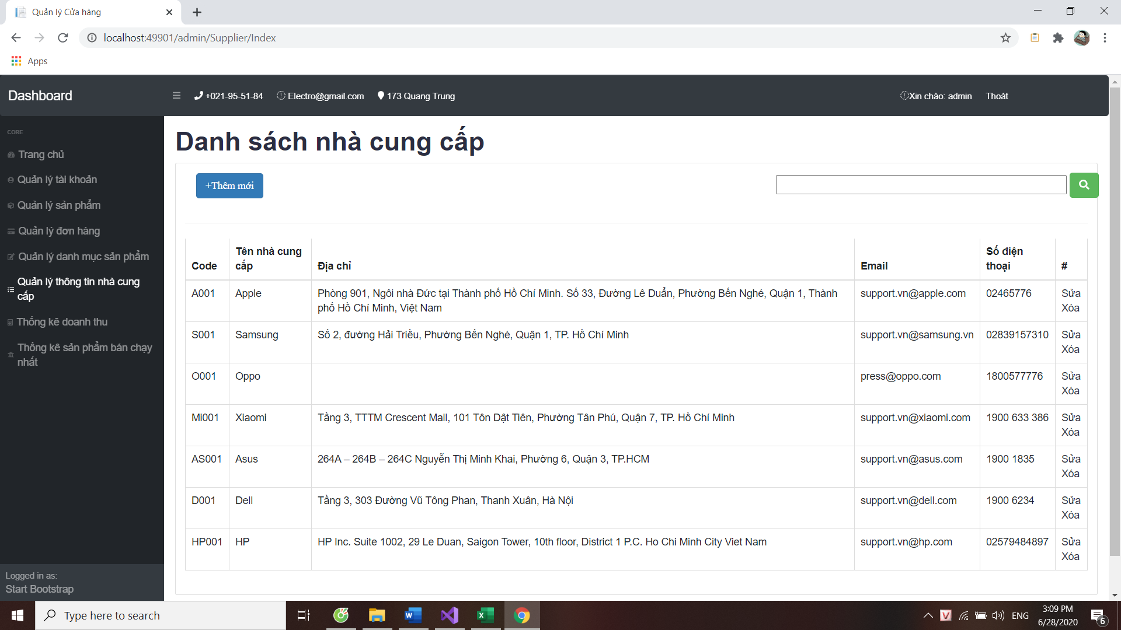

Hình 4.3. 17: Trang thông tin nhà cung cấp

* **Trang báo cáo thống kê doanh số theo ngày/ tháng/ năm**

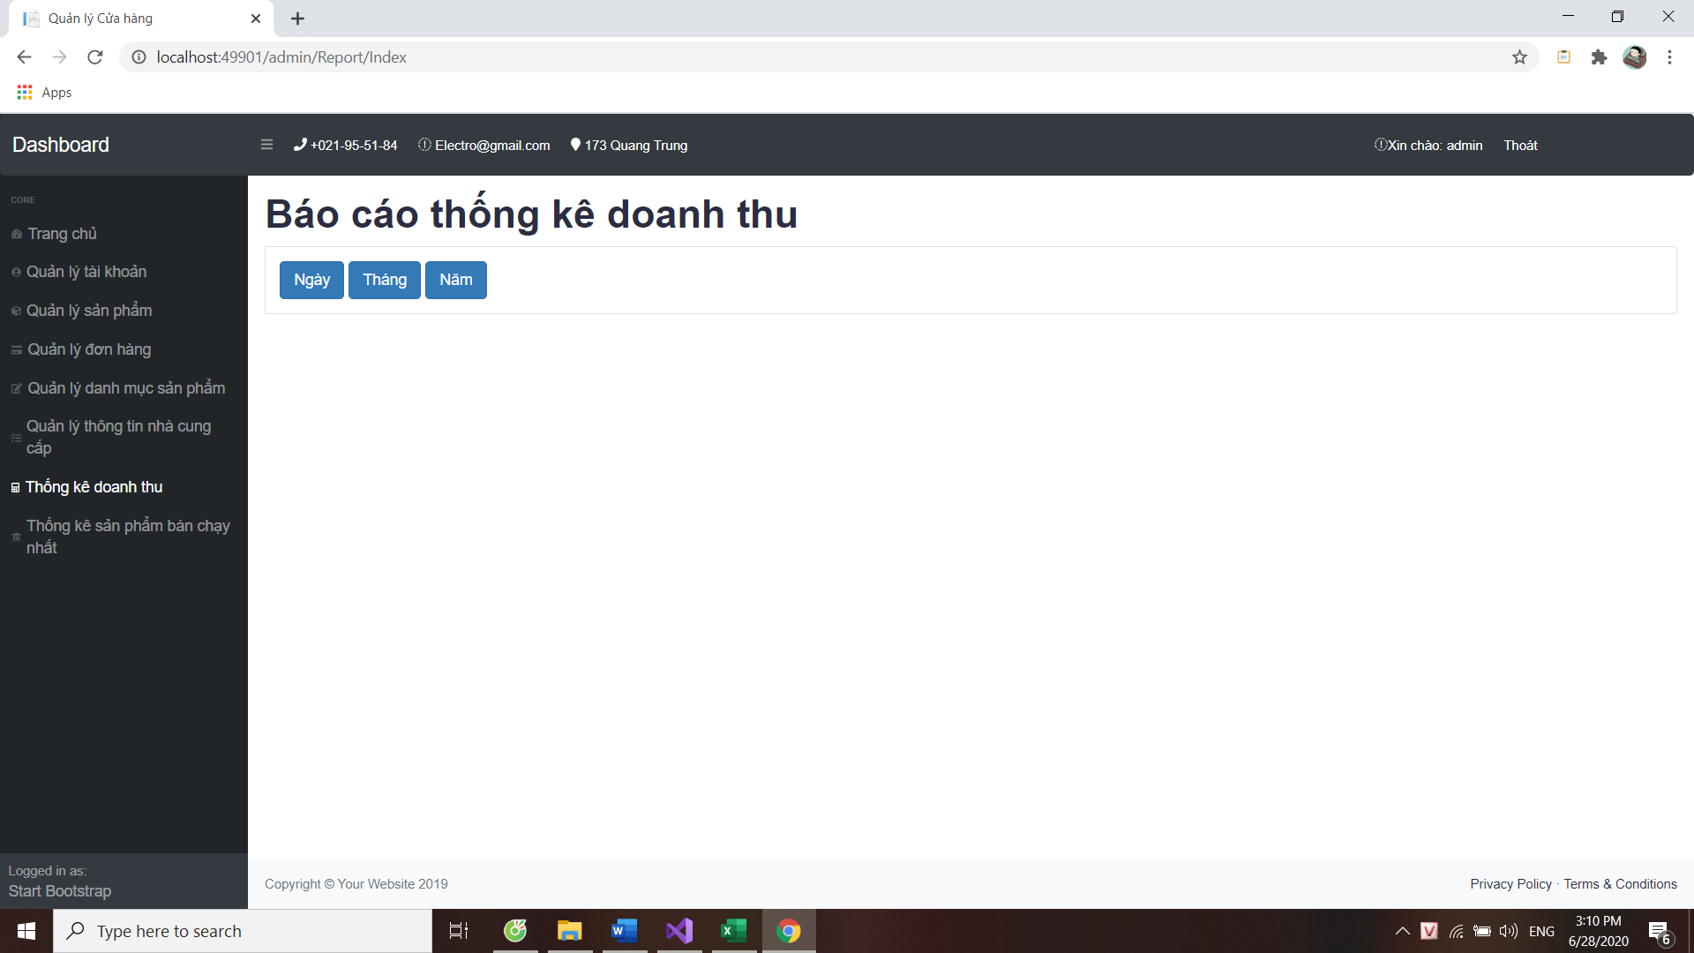

Hình 4.3. 18: Trang thống kê doanh thu

Người dùng có thể chọn 1 trong 3 loại thống kê 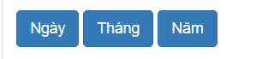 theo ngày, tháng năm

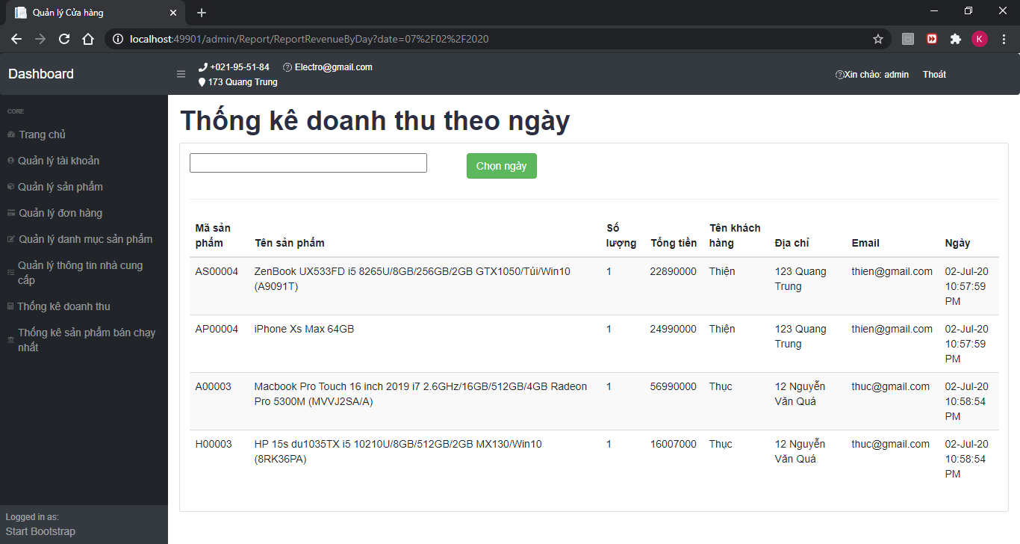

Hình 4.3. 19: Thống kê đơn hàng theo ngày

Nếu người dùng click vào button ngày thì trên thanh tìm kiếm chỉ cần nhập ngày muốn tìm ví dụ: 06/25/2020

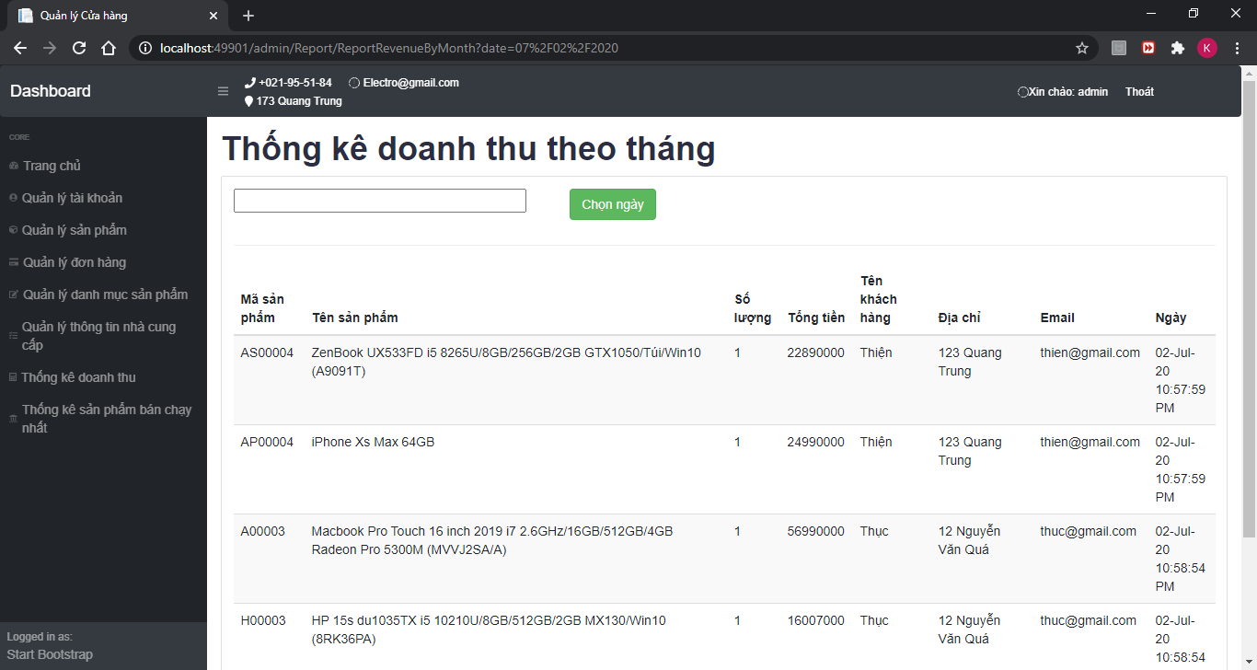

Hình 4.3. 20: Thống kê đơn hàng theo tháng

Nếu người dùng click vào button tháng thì trên thanh tìm kiếm chỉ cần nhập ngày muốn tìm ví dụ: 07/2020

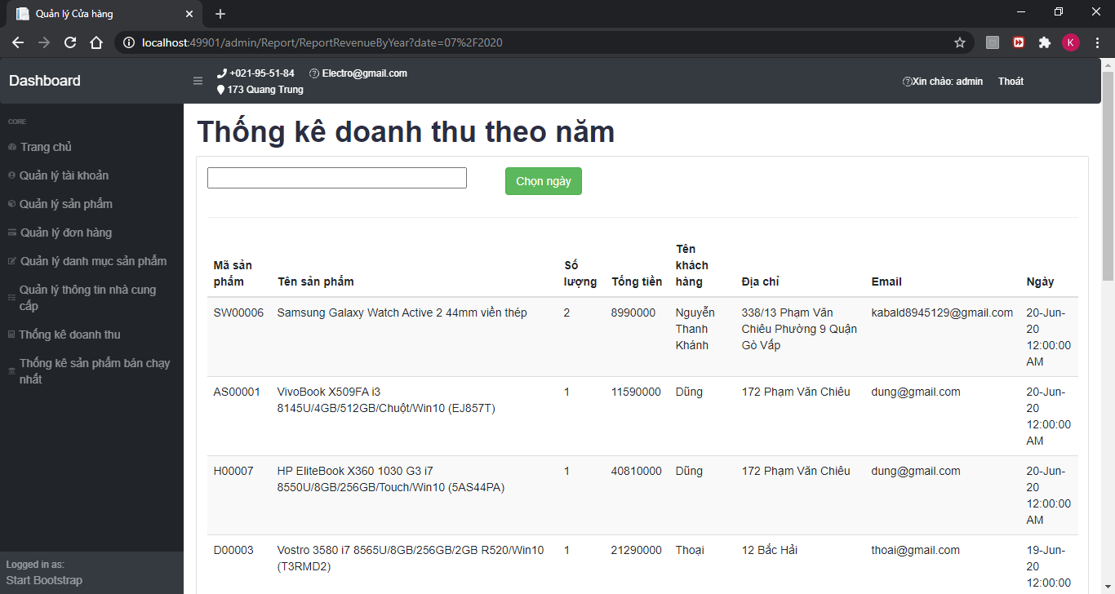

Hình 4.3. 21: Thống kê đơn hàng theo năm

Nếu người dùng click vào button năm thì trên thanh tìm kiếm chỉ cần nhập ngày muốn tìm ví dụ: 2020

* **Trang thống kê sản phẩm bán chạy**

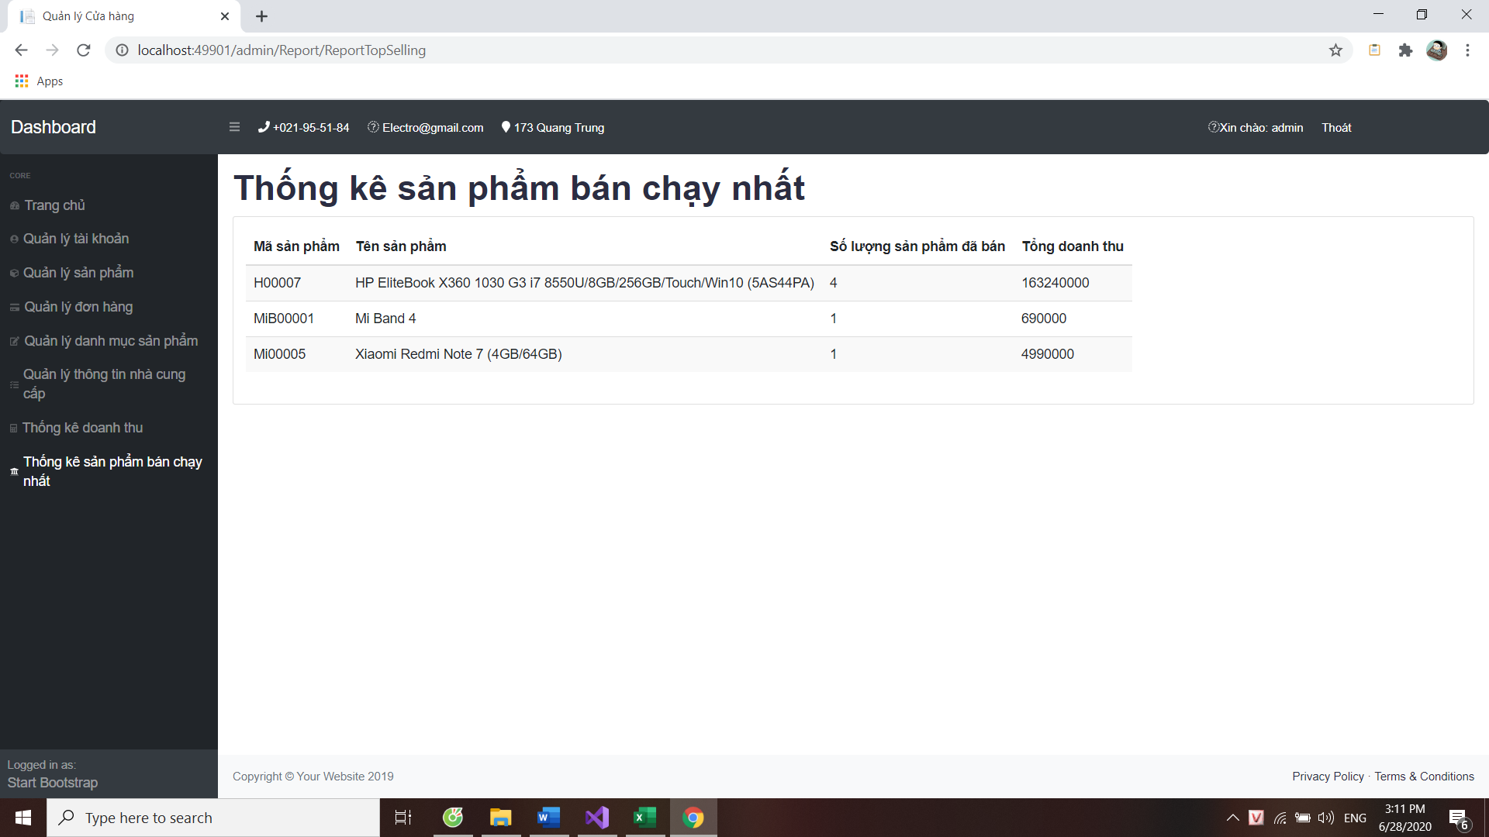

Hình 4.3. 22: Trang top 10 sản phẩm bán chạy

## Những chức năng chính của hệ thống

* + 1. Chức năng đăng nhập

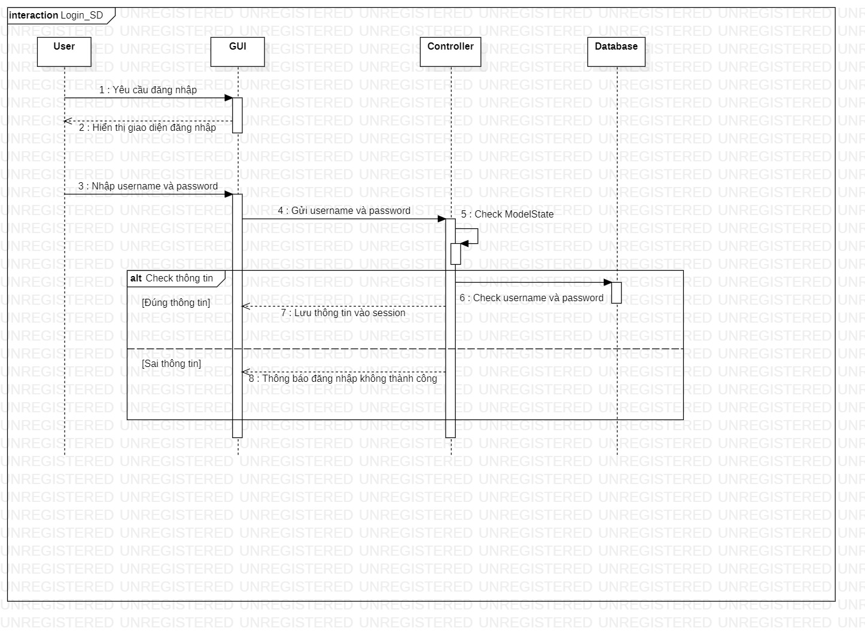

Hình 3.3. 1: Login

1. Mô tả

Chức năng này cho phép người dùng đăng nhập vào tài khoản mình đã đăng ký

Actor sử dụng chức năng này: Khách hàng và Quản trị viên

1. Tình huống chính

Đăng nhập thành công

Bước 1: Truy cập vào website bán hàng điện tử

Bước 2: Người dùng chọn chức năng Đăng nhập trên màn hình

Bước 3: Website hiển thị ra trang đăng nhập có các trường để nhập thông tin tài khoản và mật khẩu

Bước 4: Người dùng điền thông tin và trường “Tên đăng nhập” và “Mật khẩu”

Bước 5: Nhấn nút Đăng nhập

Bước 6: Đăng nhập thành công và trở về trang chủ

Bước 7: Kết thúc đăng nhập.

1. Tình huống thay thế

* Đăng nhập không thành công vì nhập sai Tên đăng nhập

Bước 1: Truy cập vào website “Electro store”

Bước 2: Người dùng chọn chức năng Đăng nhập trên màn hình

Bước 3: Website hiển thị ra trang đăng nhập có các trường để nhập thông tin tài khoản và mật khẩu

Bước 4: Người dùng điền thông tin và trường “Tên đăng nhập” và “Mật khẩu”

Bước 5: Nhấn nút Đăng nhập

Bước 6: Người dùng nhập sai thông tin Tên đăng nhập và hệ thống sẽ thông báo “Tên tài khoản không tồn tại”

Bước 7: Yêu cầu nhập lại

* Đăng nhập không thành công vì nhập sai Mật khẩu

Bước 1: Truy cập vào website “Electro store”

Bước 2: Người dùng chọn chức năng Đăng nhập trên màn hình

Bước 3: Website hiển thị ra trang đăng nhập có các trường để nhập thông tin tài khoản và mật khẩu

Bước 4: Người dùng điền thông tin và trường “Tên đăng nhập” và “Mật khẩu”

Bước 5: Nhấn nút Đăng nhập

Bước 6: Người dùng nhập sai thông tin Mật khẩu và hệ thống sẽ thông báo “Mật khẩu không đúng”

Bước 7: Yêu cầu nhập lại

* + 1. Chức năng đăng ký

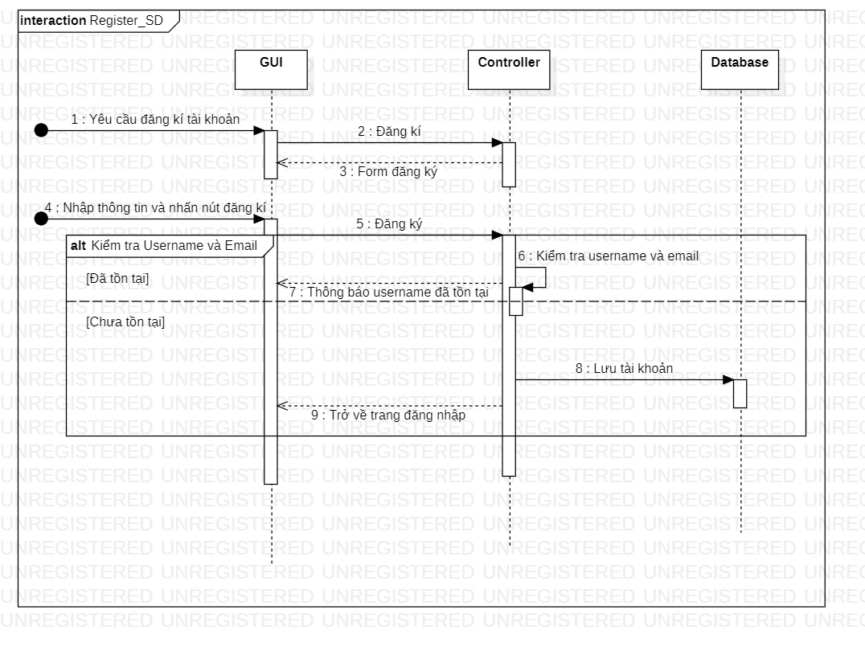

Hình 3.3. 2: Register

1. Mô tả

Chức năng này giúp cho người dùng tạo một tài khoản được sử dụng để đặt hàng trên website. Người dùng nhập các thông tin được yêu cầu để đăng ký

Actor sử dụng chức năng này là Khách hàng

1. Tình huống chính : Đăng kí thành công

Bước 1: Truy cập vào website “Electro store”

Bước 2: Người dùng chọn chức năng Đăng ký trên màn hình

Bước 3: Website hiển thị ra trang đăng ký với các trường để điền thông tin

Bước 4: Người dùng điền đầy đủ và chính xác thông tin

Bước 5: Nhấn nút create để đăng ký

Bước 6: Hệ thống sẽ thông báo đăng ký thành công và trở về trang đăng nhập

1. Tình huống thay thế

* Đăng ký không thành công vì thông tin Tên đăng nhập đã tồn tại

Bước 1: Truy cập vào website “Electro store”

Bước 2: Người dùng chọn chức năng Đăng ký trên màn hình

Bước 3: Website hiển thị ra trang đăng ký với các trường để điền thông tin

Bước 4: Người dùng nhập thông tin

Bước 5: Nhấn nút create để đăng ký

Bước 6: Hệ thống sẽ kiểm tra tên tài khoản đã tồn tại hay chưa nếu đã tồn tại thì thông báo “Tài khoản đã tồn tại”

Bước 7: Yêu cầu nhập lại.

* Đăng ký không thành công vì thông tin Email đã tồn tại

Bước 1: Truy cập vào website “Electro store”

Bước 2: Người dùng chọn chức năng Đăng ký trên màn hình

Bước 3: Website hiển thị ra trang đăng ký với các trường để điền thông tin

Bước 4: Người dùng nhập thông tin

Bước 5: Nhấn nút create để đăng ký

Bước 6: Hệ thống sẽ kiểm tra tên tài khoản đã tồn tại hay chưa nếu đã tồn tại thì thông báo “Email đã tồn tại”

Bước 7: Yêu cầu nhập lại.

* Đăng ký không thành công vì nhập sai Xác nhận mật khẩu

Bước 1: Truy cập vào website “Electro store”

Bước 2: Người dùng chọn chức năng Đăng ký trên màn hình

Bước 3: Website hiển thị ra trang đăng ký với các trường để điền thông tin

Bước 4: Người dùng nhập thông tin

Bước 5: Nhấn nút create để đăng ký

Bước 6: Hệ thống sẽ kiểm tra tên tài khoản đã tồn tại hay chưa nếu đã tồn tại thì thông báo “Mật khẩu không trùng khớp”

Bước 7: Yêu cầu nhập lại.

* + 1. Chức năng Giỏ hàng

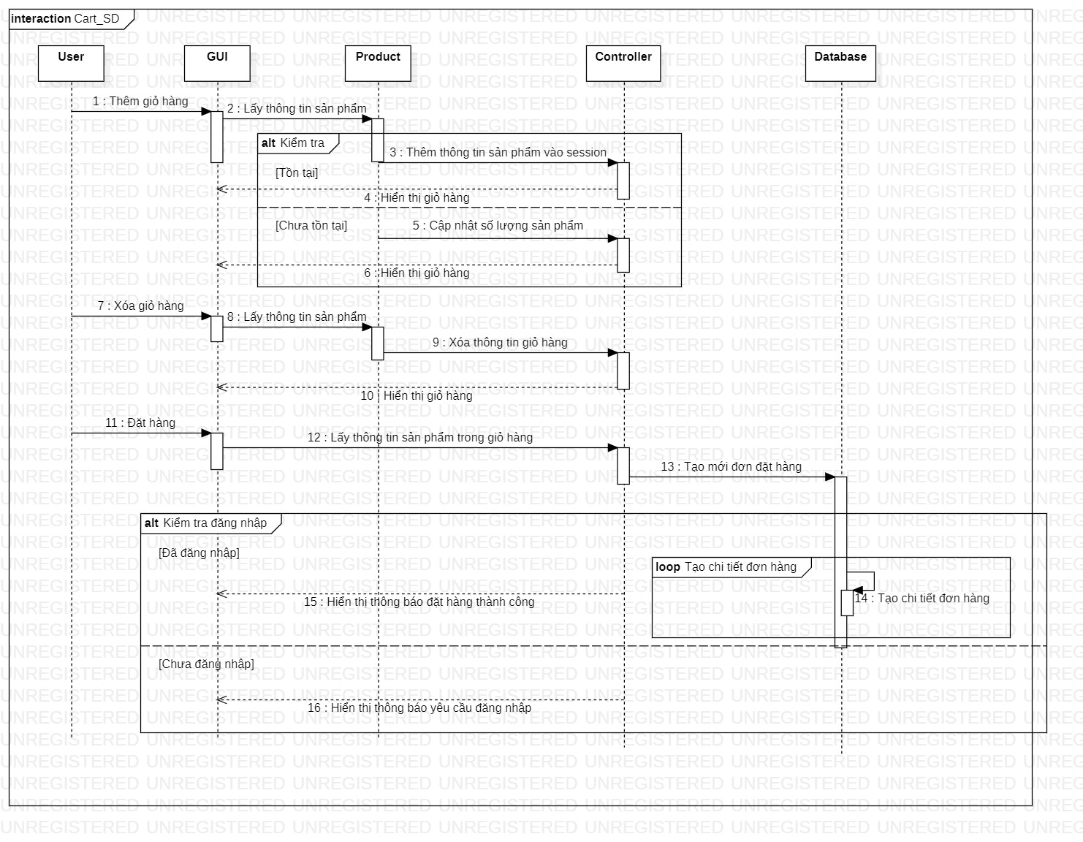

Hình 3.3. 3: Cart

1. Mô tả công dụng Giỏ hàng

Người dùng sử dụng chức năng này để có thể chọn sản phẩm muốn đặt hàng trên website của cửa hàng.

Actor sử dụng chức năng này là Khách hàng

1. Tình huống chính

Qui trình chọn sản phẩm đặt hàng của một khách hàng.

Mô tả chi tiết

Bước 1: Truy cập website “Electro store”

Bước 2: Khách hàng cần mua sản phẩm nhấp chuột vào Đăng nhập

Bước 3: Hệ thống trở về trang chủ Home

Bước 4: Khách hàng chọn sản phẩm bỏ vào giỏ hàng, khách hàng có thể tìm kiếm sản phẩm theo chủng loại sản phẩm và chọn sản phẩm từ danh mục này bỏ vào giỏ hàng.

Bước 5: Khách hàng muốn thêm sản phẩm chỉ cần nhấp chuột vào “Thêm vào giỏ” và hệ thống sẽ chuyển đến trang chi tiết giỏ hàng.

Bước 6: Khách hàng nhấp chuột vào “Giỏ hàng”, chọn “View” để xem lại hóa đơn thanh toán khi khách hàng đã chọn sản phẩm muốn mua sau đó chọn “Thanh toán”.

Bước 7: Khách hàng có thể tiếp tục mua hàng bằng cách nhấp chuột “Tiếp tục mua hàng” hoặc có thể cập nhật số lượng sản phẩm và nhấp chuột “Cập nhật giỏ hàng”.

Bước 8: Khi khách hàng quyết định đặt hàng, khách hàng nhập thông tin đặt hàng nhấp chuột “Gửi đơn hàng”. Hệ thống sẽ chuyển sang trang hóa đơn.

Bước 9: Hệ thống sẽ hiển thị thông báo “Đặt hàng thành công” và kết thúc đặt hàng.

1. Tình huống thay thế

* Đặt hàng thất bại vì chưa đăng nhập

Bước 1: Truy cập website “Electro store”

Bước 2: Khách hàng cần mua sản phẩm nhấp chuột vào Đăng nhập

Bước 3: Hệ thống trở về trang chủ Home

Bước 4: Khách hàng chọn sản phẩm bỏ vào giỏ hàng, khách hàng có thể tìm kiếm sản phẩm theo chủng loại sản phẩm và chọn sản phẩm từ danh mục này bỏ vào giỏ hàng.

Bước 5: Khách hàng muốn thêm sản phẩm chỉ cần nhấp chuột vào “Thêm vào giỏ” và hệ thống sẽ chuyển đến trang chi tiết giỏ hàng.

Bước 6: Khách hàng có thể tiếp tục mua hàng bằng cách nhấp chuột “Tiếp tục mua hàng” hoặc có thể cập nhật số lượng sản phẩm và nhấp chuột “Cập nhật giỏ hàng”

Bước 7: Sau khi khách hàng quyết định chọn sản phẩm muốn mua và nhấp chuột chọn “Thanh toán”

Bước 8: Hệ thống sẽ hiển thị thông báo yêu cầu người dùng đăng nhập

Bước 9: Khách hàng phải đăng nhập tài khoản thì hệ thống sẽ cho phép đặt hàng

Bước 10: Kết thúc đặt hàng

* + 1. Chức năng quản lý sản phẩm

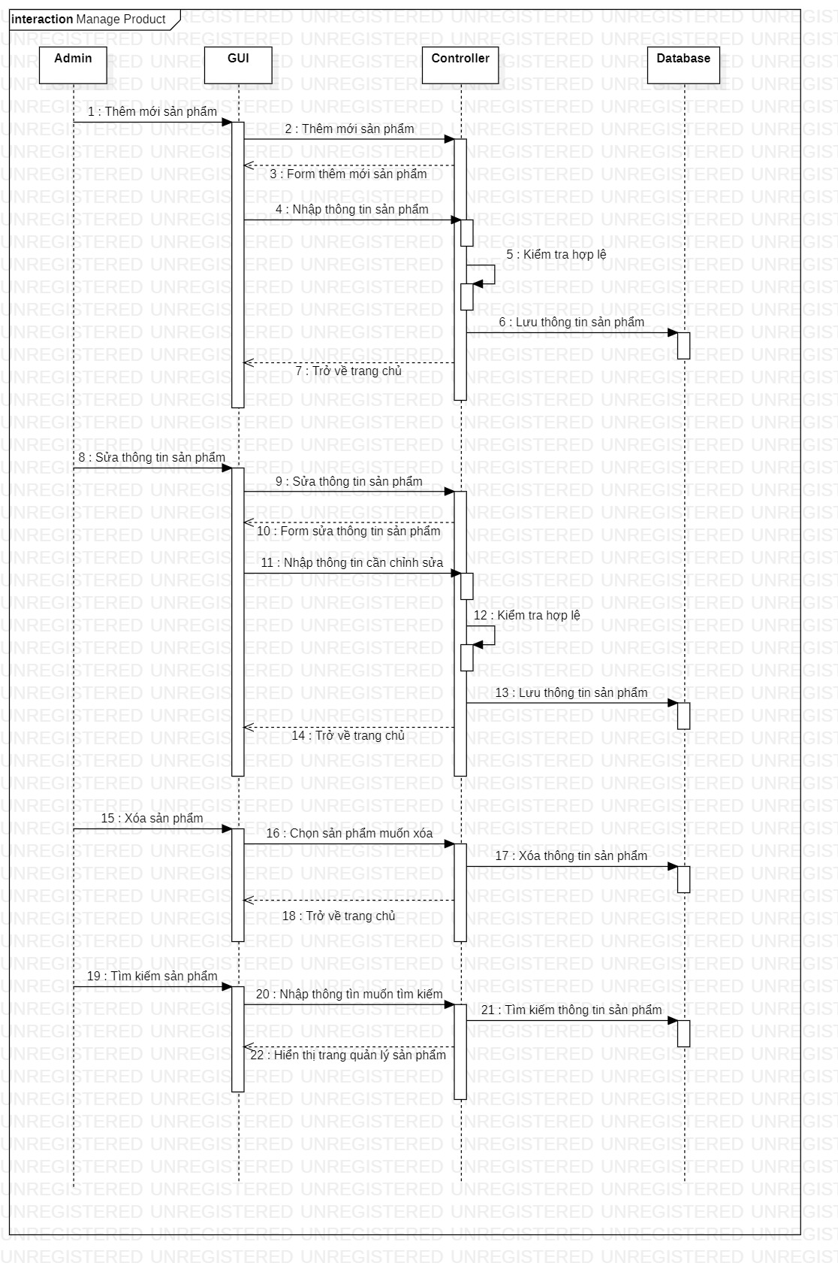

Hình 3.3. 4: Quản lý sản phẩm

Người dùng chính: Quản trị viên

1. Thêm sản phẩm
2. Mô tả

Chức năng này cho phép quản trị viên có thể thêm sản phẩm mới cho cửa hàng

1. Tính huống chính : thêm sản phẩm thành công

Bước 1: Truy cập vào website dành cho admin

Bước 2: Đăng nhập vào website

Bước 3: Sau khi đăng nhập thành công hệ thống sẽ chuyển đến trang chủ dành cho quản trị viên, sau đó người dùng chọn “quản lý sản phẩm” và chọn thêm mới

Bước 4: Hiển thị trang thêm mới sản phẩm

Bước 5: Điền đầy đủ thông tin sản phẩm và nhấp chuột “Tạo mới”

Bước 6: Hệ thống sẽ thông báo “Thêm mới sản phẩm thành công” và trở về trang quản lý sản phẩm

Bước 7: Kết thúc quá trình thêm mới sản phẩm.

1. Tình huống thay thế

* Thêm mới sản phẩm không thành công do sản phẩm đã tồn tại

Bước 1: Truy cập vào website dành cho admin

Bước 2: Đăng nhập vào website

Bước 3: Sau khi đăng nhập thành công hệ thống sẽ chuyển đến trang chủ dành cho quản trị viên, sau đó người dùng chọn “quản lý sản phẩm” và chọn thêm mới

Bước 4: Hiển thị trang thêm mới sản phẩm

Bước 5: Điền đầy đủ thông tin sản phẩm và nhấp chuột “Tạo mới”

Bước 6: Hệ thống sẽ thông báo “Sản phẩm đã tồn tại” và yêu cầu nhập lại thông tin.

Bước 7: Kết thúc quá trình thêm mới sản phẩm.

* Thêm sản phẩm mới không thành công do nhập thiếu thông tin

Bước 1: Truy cập vào website dành cho admin

Bước 2: Đăng nhập vào website

Bước 3: Sau khi đăng nhập thành công hệ thống sẽ chuyển đến trang chủ dành cho quản trị viên, sau đó người dùng chọn “quản lý sản phẩm” và chọn thêm mới

Bước 4: Hiển thị trang thêm mới sản phẩm

Bước 5: Nhập thông tin sản phẩm và nhấp chuột “Tạo mới”

Bước 6: Hệ thống sẽ thông báo các trường còn thiếu và cần bổ sung trên màn hình và yêu cầu nhập lại thông tin.

Bước 7: Kết thúc quá trình thêm mới sản phẩm.

1. Chỉnh sửa thông tin sản phẩm
2. Mô tả

Chức năng này cho phép quản trị viên chỉnh sửa và cập nhật thông tin sản phẩm của cửa hàng.

Tính huống chính : Chỉnh sửa thông tin sản phẩm thành công

Bước 1: Truy cập vào website dành cho admin

Bước 2: Đăng nhập vào website

Bước 3: Sau khi đăng nhập thành công hệ thống sẽ chuyển đến trang chủ dành cho quản trị viên, sau đó người dùng chọn “quản lý sản phẩm” và chọn sản phẩm muốn được chỉnh sửa

Bước 4: Hiển thị trang chỉnh sửa thông tin sản phẩm

Bước 5: Nhập các thông tin sản phẩm cần được chỉnh sửa và nhấp chuột “Chỉnh sửa”

Bước 6: Hệ thống sẽ thông báo “Chỉnh sửa sản phẩm thành công” và trở về trang quản lý sản phẩm

Bước 7: Kết thúc quá trình chỉnh sửa sản phẩm.

1. Tình huống thay thế

* Cập nhật thiếu thông tin

Bước 1: Truy cập vào website dành cho admin

Bước 2: Đăng nhập vào website

Bước 3: Sau khi đăng nhập thành công hệ thống sẽ chuyển đến trang chủ dành cho quản trị viên, sau đó người dùng chọn “quản lý sản phẩm” và chọn sản phẩm muốn được chỉnh sửa

Bước 4: Hiển thị trang chỉnh sửa thông tin sản phẩm

Bước 5: Nhập các thông tin sản phẩm cần được chỉnh sửa và nhấp chuột “Chỉnh sửa”

Bước 6: Hệ thống sẽ thông báo các trường còn thiếu và cần bổ sung trên màn hình và yêu cầu nhập lại thông tin.

Bước 7: Kết thúc quá trình chỉnh sửa sản phẩm.

1. Tìm kiếm sản phẩm
2. Mô tả

Chức năng này cho phép người dùng tìm kiếm sản phẩm theo tên và mã sản phẩm

1. Tình huống chính : Tìm kiếm sản phẩm thành công

Bước 1: Truy cập vào website dành cho admin

Bước 2: Đăng nhập vào website

Bước 3: Sau khi đăng nhập thành công hệ thống sẽ chuyển đến trang chủ dành cho quản trị viên, sau đó người dùng chọn “quản lý sản phẩm”

Bước 4: Hệ thống hiển thị trang quản lý sản phẩm với danh sách sản phẩm

Bước 5: Nhập tên hoặc mã sản phẩm người dùng muốn tìm kiếm

Bước 6: Ấn Enter hoặc nhấp chuột vào icon Search trên màn hình để thực thi chức năng tìm kiếm

Bước 7: Hệ thống sẽ lọc ra được sản phẩm mà người dùng tìm kiếm

Bước 8: Kết thúc chức năng tìm kiếm

1. Tình huống thay thế : Tìm kiếm thất bại vì người dùng nhập không phải là thông tin tên sản phẩm và mã sản phẩm

Bước 1: Truy cập vào website dành cho admin

Bước 2: Đăng nhập vào website

Bước 3: Sau khi đăng nhập thành công hệ thống sẽ chuyển đến trang chủ dành cho quản trị viên, sau đó người dùng chọn “quản lý sản phẩm”

Bước 4: Hệ thống hiển thị trang quản lý sản phẩm với danh sách sản phẩm

Bước 5: Nhập tên hoặc mã sản phẩm người dùng muốn tìm kiếm

Bước 6: Ấn Enter hoặc nhấp chuột vào icon Search trên màn hình để thực thi chức năng tìm kiếm

Bước 7: Người dùng nhập thông tin tìm kiếm không tồn tại ở trường tên sản phẩm và mã sản phẩm

Bước 8: Kết thúc chức năng tìm kiếm

* + 1. Chức năng theo dõi và báo cáo doanh số

Qui trình người quản lý xem báo cáo doanh thu

Mô tả

Chức năng này cho phép người quản lý bán hàng theo dõi và thống kê doanh thu bán hàng

Tình huống

Người quản lý muốn theo dõi doanh số bán hàng thực hiện các bước sau

Bước 1: Đăng nhập với quyền admin

Bước 2: Hệ thống sẽ hiển thị trang chủ và người quản lý nhấp chuột chọn chức năng thống kê doanh thu

Bước 3: Người quản lý chọn loại báo cáo : ngày/ tháng/ năm

Bước 4: Sau đó nhập giá trị theo kiểu loại báo cáo được chọn, giả sử chọn báo cáo kiểu ngày, người quản lý nhập theo mẫu ‘06/15/2020’, chọn tháng thì nhập theo mẫu: ‘06/2020’

Bước 5: Hệ thống hiển thị kết quả báo cáo theo ngày/tháng/năm được chọn

# Tóm tắt và hướng phát triển

## Tóm tắt kết quả

|  |  |  |
| --- | --- | --- |
|  |  | Thêm nhóm sản phẩm |
|  |  | Xóa nhóm sản phẩm |
|  | Danh mục sản phẩm | Sửa nhóm sản phẩm |
|  |  | Xem nhóm sản phẩm |
|  |  | Tìm kiếm nhóm sản phẩm |
|  |  | Thêm sản phẩm |
|  |  | Xóa sản phẩm |
|  | Sản phẩm | Sửa sản phẩm |
|  |  | Xem thông tin sản phẩm |
|  |  | Tìm kiếm sản phẩm |
|  |  | Xem thông tin user |
|  | Người dùng | Xóa user |
|  |  | Tìm kiếm user |
| Admin |  | Chỉnh sửa thông tin user |
|  |  | Xem tất cả đơn hàng |
|  |  | Xem chi tiết đơn hàng |
|  | Theo dõi, quản lý đơn hàng | Tìm kiếm đơn hàng |
|  |  | Xóa đơn hàng |
|  |  | Thống kê doanh số đơn hàng |
|  | Admin | Đăng nhập tài khoản |
|  |  | Đăng xuất tài khoản |
|  | * Đăng ký tài khoản |  |
|  | * Đăng nhập tài khoản |  |
|  | * Đăng xuất tài khản |  |
|  | * Mua hàng |  |
| User | * Chỉnh sửa giỏ hàng |  |
|  | * Xem hóa đơn đã mua |  |
|  | * Thêm sản phẩm yêu thích |  |
|  | * Xem chi tiết sản phẩm |  |
|  | * Xem sản phẩm bán chạy nhất |  |

## Hạn chế

* Thời gian không đủ làm được nhiều hơn để có thể tạo thành một website hoàn chỉnh hơn.

## Hướng phát triển

* Website sẽ liêt kết với một số ứng dụng Google Maps và các công ty giao hàng như Grab, goViet phát triển việc giao hàng.
* Thiết kế, xây dựng app bán hàng này trên Android, Ios.

# TÀI LIỆU THAM KHẢO

1. <https://support.microsoft.com/vi-vn/help/2645095>
2. <https://tuhocict.com/gioi-thieu-tong-quan-kien-truc-cai-dat-entity-framework/>
3. <https://vietjack.com/sql/sql_la_gi.jsp>
4. <http://bugnetproject.com/visual-studio-la-gi/>
5. <https://longvan.net/lam-quen-voi-sql-server-management-studio.html>
6. <https://support.microsoft.com/vi-vn/help/2645095>
7. <https://visualstudio.microsoft.com/fr/>